Программа комплексного развития систем коммунальной инфраструктуры Дмитровогорского сельского поселения Конаковского района Тверской области на период 2018-2030 годы

2018 год
Администрация Дмитровогорского сельского поселения

ОГЛАВЛЕНИЕ
ПАСПОРТ ПРОГРАММЫ 2
1. ПЕРСПЕКТИВНЫЕ ПОКАЗАТЕЛИ РАЗВИТИЯ ДМИТРОВОГОРСКОГО СЕЛЬСКОГО ПОСЕЛЕНИЯ ДЛЯ РАЗРАБОТКИ ПРОГРАММЫ 4
1.1 Общая информация о Дмитровогорском сельском поселении 4
1.2. Прогноз численности и состава населения (демографический прогноз) до 2030 года 5
2. ХАРАКТЕРИСТИКА СУЩЕСТВУЮЩЕГО СОСТОЯНИЯ СИСТЕМ КОММУНАЛЬНОЙ ИНФРАСТРУКТУРЫ 15
2.1. Система водоснабжения поселения 15
2.2. Система водоотведения поселения 19
2.3. Система теплоснабжения 23
2.4. Система газоснабжения 25
2.5. Система электроснабжения 26
2.6. Система сбора и утилизации твердых коммунальных отходов (ТКО) 32
2.7. Похоронное обслуживание населения. 32
3. ХАРАКТЕРИСТИКА СОСТОЯНИЯ И ПРОБЛЕМ В РЕАЛИЗАЦИИ ЭНЕРГО- И РЕСУРСОСБЕРЕЖЕНИЯ И УЧЕТА И СБОРА ИНФОРМАЦИИ 34
4. ЦЕЛЕВЫЕ ПОКАЗАТЕЛИ РАЗВИТИЯ КОММУНАЛЬНОЙ ИНФРАСТРУКТУРЫ 37
5. ОБЩАЯ ПРОГРАММА РАЗВИТИЯ КОММУНАЛЬНОЙ ИНФРАСТРУКТУРЫ 39
6. ОРГАНИЗАЦИЯ РЕАЛИЗАЦИИ ПРОЕКТОВ 63
7. УПРАВЛЕНИЕ ПРОГРАММОЙ 66

ПАСПОРТ ПРОГРАММЫ
Ответственный исполнитель программы | Администрация Дмитровогорского сельского поселения
Соисполнители программы | МУП «Дмитрова Гора»
Цели программы | 1) Обеспечение надежного предоставления коммунальных услуг наиболее экономичным способом при минимальном воздействии на окружающую среду, экономического стимулирования развития систем коммунальной инфраструктуры и внедрения энергосберегающих технологий.  2) Обеспечение развития систем и объектов коммунальной инфраструктуры в соответствии с потребностями жилищного и промышленного строительства на основе Генерального плана Дмитровогорского сельского поселения.  3) Инженерно-техническая оптимизация коммунальных систем Дмитровогорского сельского поселения.  4) Перспективное планирование развития коммунальных систем Дмитровогорского сельского поселения.  5) Разработка мероприятий по строительству, комплексной реконструкции и модернизации системы коммунальной инфраструктуры Дмитровогорского сельского поселения.  6) Обеспечение доступности для граждан стоимости всех коммунальных услуг.  7) Повышение надежности и качества коммунальных услуг для потребителей и обеспечение их соответствия требованиям действующих нормативов и стандартов.  8) Улучшение экологической обстановки на территории Дмитровогорского сельского поселения.
Задачи программы | 1) Анализ социально-экономического развития Дмитровогорского сельского поселения, динамики жилищного и промышленного строительства, объектов социальной сферы, потребления коммунальных ресурсов.  2) Анализ существующего состояния каждой из систем ресурсоснабжения (электроснабжения, теплоснабжения, водоснабжения, коммунального водоотведения, газоснабжения, ливневого водоотведения, сбора и утилизации (захоронения) твердых бытовых отходах (далее - ТБО)).  3) Количественный анализ приборов учета потребления ресурсов и ресурсосбережения у потребителей.  4) Формирование прогноза обоснованного спроса на коммунальные ресурсы на основании перспективы развития Дмитровогорского сельского поселения с учетом изменения потребления коммунальных ресурсов и объемов образования ТБО по результатам анализа существующего состояния каждой из систем коммунальной инфраструктуры.  5) Обоснование перечня инвестиционных проектов по каждой из систем коммунальной инфраструктуры, обеспечивающих достижение целевых показателей развития коммунальной инфраструктуры.
Целевые показатели:  перспективной обеспеченности и потребности застройки поселения, городского округа;  надежности, энергоэффективности и развития соответствующей системы коммунальной инфраструктуры, объектов, используемых для утилизации, обезвреживания и захоронения твердых бытовых отходов;  качества коммунальных ресурсов | Целевые показатели указаны в разделе 4
Срок и этапы реализации программы | Срок реализации Программы: 2018-2030 годы.  1 этап 2018-2022 годы;  2 этап 2023-2025 годы;  3 этап 2026-2030 годы.
Объемы требуемых капитальных вложений | 225 581,92 тыс. руб. (в ценах 2017 года)
Ожидаемые результаты реализации программы | Создание системы коммунальной инфраструктуры Дмитровогорского сельского поселения, обеспечивающей предоставление качественных коммунальных услуг при приемлемых для населения тарифах, а также отвечающей экологическим требованиям и потребностям.

1. ПЕРСПЕКТИВНЫЕ ПОКАЗАТЕЛИ РАЗВИТИЯ ДМИТРОВОГОРСКОГО СЕЛЬСКОГО ПОСЕЛЕНИЯ ДЛЯ РАЗРАБОТКИ ПРОГРАММЫ

1.1 Общая информация о Дмитровогорском сельском поселении
Дмитровогорское сельское поселение – муниципальное образование в составе Конаковского района Тверской области (далее – поселение). Административный центр – село Дмитрова Гора.
Административная граница поселения нанесена на основании Закона Тверской области от 28.02.2005 № 26-ЗО «Об установлении границ муниципальных образований, входящих в состав территории муниципального образования Тверской области «Конаковский район», и наделение их статусом городского сельского поселения».
Поселение граничит:
- на севере - с Первомайским сельским поселением Конаковского района и Кимрским районом (по Иваньковскому водохранилищу),
- на востоке - с Московской областью,
- на юге - с Ручьевским сельским поселением Конаковского района,
- на западе - с Селиховским сельским поселением.
Поселение является административно-хозяйственной единицей Конаковского района Тверской области с административным центром в селе Дмитрова Гора. Поселение расположено в восточной части Конаковского района.
По состоянию на 01.01.2017 численность населения, зарегистрированного на территории поселения, – 1697 человек.
По территории поселения протекает р. Сестра, р. Полозовка, Иваньковское водохранилище.
На территории поселения находятся:
- дневная общеобразовательная школа – 141 учащийся по состоянию на 01.01.2018;
- дошкольное детское учреждение - 81 ребенка по состоянию на 01.01.2018;
- больница – дневной стационар, 10 коек сестринского ухода, работает врач общей практики, зубной врач, 1 фельдшерско-акушерский пункт;
- 1 библиотека в с. Дмитрова Гора;
- дом Культуры в с. Дмитрова Гора;
- физкультурно-оздоровительный комплекс в с. Дмитрова Гора.
На территории поселения находятся и работают ОАО «Агрофирма Дмитрова Гора», ООО «Дмитрогорский мясоперерабатывающий комбинат», ООО «Дмитрогорский молочный завод». Они являются флагманами сельского хозяйства не только района, но и всей Тверской области.
В целях развития поселения решением Совета депутатов Дмитровогорского сельского поселения от 25.02.2015 № 5 утвержден генеральный план МО «Дмитровогорское сельское поселение» Конаковского района Тверской области» (далее – генеральный план) с этапами реализации проектных решений:
- первая очередь – 10 лет.
- расчетный срок - 20 лет.
- перспектива – 30 лет.
Для обеспечения устойчивого социально-экономического развития поселения и обеспечения комфортных условий проживания жителей администрацией Дмитровогорского сельского поселения Конаковского района Тверской области (далее – администрация) в 2016 году разработана стратегия социального экономического развития Дмитровогорского сельского поселения на период 2016-2025 годы, утвержденная решением совета депутатов Дмитровогорского сельского поселения третьего созыва от 19.10.2016 № 30 (далее – стратегия).

1.2. Прогноз численности и состава населения (демографический прогноз) до 2030 года
Перспективная численность населения согласно Генеральному плану при расчете на долгосрочную перспективу (30 лет до 2040 года) с учетом развития будущей жилой зоны - 6369 человек.
В целях развития территории поселения и обеспечения жильем жителей Генеральным планом предусмотрен перевод 350,38 га земель сельскохозяйственного назначения в категорию земель населенных пунктов.
По состоянию на 01.12.2016 согласно данным государственного кадастра недвижимости изменена категория земельных участков сельскохозяйственного назначения на земли населенных пунктов общей площадью 262,6 га по следующим населенным пунктам:
- дер.Коровино;
- дер.Малое Новоселье;
- дер.Мишино;
- дер.Обухово;
- дер.Спиридово;
- дер.Федоровское;
- дер.Юрьево.
Планируется изменить категорию земельных участков сельскохозяйственного назначения на земли населенных пунктов общей площадью 87,78 га по следующим населенным пунктам:
- с.Дмитрова Гора;
- дер.Обухово;
- дер.Новое Домкино;
- дер.Коровино;
- дер.Новое Завражье;
- дер.Малое Новоселье;
- дер.Мишино.
Застройку территорий расширений указанных выше населенных пунктов будет осуществляться комплексно согласно разработанным документам территориального планирования в соответствии с действующим законодательством (эскизные проекты планировки предусмотрены генеральным планом (том I)).
Согласно генеральному плану в границах населенных пунктов поселения планируется индивидуальное строительство жилых домов, на территории поселения не предусматривается строительство мало- и многоэтажных многоквартирных домов.
В таблице ниже указано планируемое развитие территорий населенных пунктов согласно генеральному плану.

- Развитие территорий населенных пунктов поселения
№ п/п | Кадастровый номер | Площадь ЗУ, кв.м | Населенный пункт | Начало освоения | Кол-во индивидуальных жилых домов
 |  |  |  |  | ВСЕГО | 2018 | 2019 | 2020 | 2021 | 2022 | 2023 | 2024 | 2025 | 2026 | 2027 | 2028 | 2029 | 2030 | 2031-2040
1 | 69:15:0000011:1969 | 153997 | Дмитрова Гора | 2018-2025 | 54 | 7 | 7 | 7 | 7 | 7 | 7 | 7 | 7
2 | ИТОГО | 99088 | Обухово | 2022-2025 | 20 |  |  |  |  | 5 | 5 | 5 | 5
2.1 | 69:15:0000011:2012 | 17105 | Обухово | 2022-2025 | 20
2.2 | 69:15:0000011:2630 | 3574
2.3 | 69:15:0000011:2015 | 18981
2.4 | 69:15:0000011:2016 | 1248
2.5 | 69:15:0000011:2017 | 55421
2.6 | 69:15:0000011:2018 | 2759
3 | ИТОГО | 142095 | Новое Завражье | 2018-2025 | 50 | 6 | 6 | 6 | 6 | 6 | 6 | 7 | 7
3.1 | 69:15:0000011:2623 | 59247 | Новое Завражье | 2018-2025 | 50
3.2 | 69:15:0000011:2640 | 3077
3.3 | 69:15:0000011:2849 | 8502
3.4 | 69:15:0000011:2851 | 8797
3.5 | 69:15:0000011:2854 | 12661
3.6 | 69:15:0000011:3343 | 3443
3.7 | 69:15:0000011:3344 | 27350
3.8 | 69:15:0000011:3346 | 19018
4 | ИТОГО | 206117 | Обухово | 2022-2025 | 72 |  |  |  |  | 18 | 18 | 18 | 18
4.1 | 69:15:0000011:1759 | 131000 | Обухово | 2022-2025 | 72
4.2 | 69:15:0000011:3303 | 32498
4.3 | 69:15:0000011:2740 | 14770
4.4 | 69:15:0000011:2035 | 24157
4.5 | 69:15:0000011:2036 | 3692
5 | ИТОГО | 100000 | Спиридово | 2031-2040 | 35 |  |  |  |  |  |  |  |  |  |  |  |  |  | 35
5.1 | 69:15:0000011:1863 | 17318 | Спиридово | 2031-2040 | 35
5.2 | 69:15:0000011:1864 | 82682
6 | ИТОГО | 1347438 | Старое Завражье | 2019-2025 | 472 |  | 39 | 39 | 39 | 39 | 39 | 39 | 39 | 39 | 40 | 40 | 40 | 40
6.1 | 69:15:0000011:1868 | 19479 | Старое Завражье | 2019-2025 | 472
6.2 | 69:15:0000011:1869 | 517
6.3 | 69:15:0000011:1909 | 200755
6.4 | 69:15:0000011:191 | 46200
6.5 | 69:15:0000011:1910 | 166266
6.6 | 69:15:0000011:2184 | 5563
6.7 | 69:15:0000011:2186 | 11330
6.8 | 69:15:0000011:1810 | 692800
6.9 | 69:15:0000011:2200 | 28297
6.10 | 69:15:0000011:1921 | 112390
6.11 | 69:15:0000011:2210 | 9422
6.12 | 69:15:0000011:2221 | 54419
7 | ИТОГО | 113850 | Малое Новоселье | 2018-2021 | 40 | 5 | 5 | 5 | 5 | 5 | 5 | 5 | 5
7.1 | 69:15:0000011:1917 | 19305 | Малое Новоселье | 2018-2021 | 40
7.2 | 69:15:0000011:2681 | 68269
7.3 | 69:15:0000011:1831 | 10000
8 | 69:15:0000011:2097 | 16276 | Мишино | 2031-2040 | 6 |  |  |  |  |  |  |  |  |  |  |  |  |  | 6
9 | ИТОГО | 72019 | Юрьево | 2018-2021 | 25 | 4 | 7 | 7 | 7
9.1 | 69:15:0000011:2644 | 3837 | Юрьево | 2018-2021 | 25
9.2 | 69:15:0000011:2196 | 57342
9.3 | 69:15:0000011:2228 | 10840
10 | 69:15:0000011:2258 | 102895 | Федоровское | 2018-2025 | 80 | 5 | 5 | 5 | 5 | 5 | 5 | 5 | 5 | 5 | 5 | 10 | 10 | 10
11 | 69:15:0000011:2988 | 12300 | Малое Новоселье | 2022-2030 | 4 |  |  |  |  |  |  | 1 | 1 | 1 | 1
12 | ИТОГО | 131305 | Коровино | 2018-2025 | 46 | 5 | 5 | 6 | 6 | 6 | 6 | 6 | 6
12.1 | 69:15:0000011:2627 | 32636 | Коровино | 2018-2025 | 46
12.2 | 69:15:0000011:2628 | 1312
12.3 | 69:15:0000011:2632 | 888
12.4 | 69:15:0000011:2634 | 5802
12.5 | 69:15:0000011:2629 | 2078
12.6 | 69:15:0000011:2165 | 48077
12.7 | 69:15:0000011:2170 | 25555
12.8 | 69:15:0000011:3036 | 2638
12.9 | 69:15:0000011:3342 | 12319
13 | ИТОГО | 88000 | Обухово | 2018-2025 | 31 | 3 | 4 | 4 | 4 | 4 | 4 | 4 | 4
13.1 | 69:15:0000011:3154 | 54000 | Обухово | 2018-2025 | 31
13.2 | 69:15:0000011:3155 | 34000
14 | ИТОГО | 194794 | Коровино | 2018-2030 | 68 | 4 | 4 | 4 | 4 | 5 | 5 | 6 | 6 | 6 | 6 | 6 | 6 | 6
14.1 | 69:15:0000011:1924 | 111700 | Коровино | 2018-2030 | 68
14.2 | 69:15:0000011:3364 | 1970
14.3 | 69:15:0000011:3365 | 38700
14.4 | 69:15:0000011:3366 | 7343
14.5 | 69:15:0000011:3367 | 3000
14.6 | 69:15:0000011:3368 | 985
14.7 | 69:15:0000011:3369 | 1054
14.8 | 69:15:0000011:3370 | 1106
14.9 | 69:15:0000011:3371 | 2665
14.10 | 69:15:0000011:2166 | 2575
14.11 | 69:15:0000011:2167 | 2611
14.12 | 69:15:0000011:2169 | 1412
14.13 | 69:15:0000011:2176 | 19673
15 | 69:15:0000011:45 | 280503 | Малое Новоселье | 2022-2025 | 98 |  |  |  |  | 24 | 24 | 25 | 25
16 | ИТОГО | 308819 | Новое Домкино | 2022-2030 | 108 |  |  |  |  | 10 | 10 | 10 | 10 | 13 | 13 | 14 | 14 | 14
16.1 | 69:15:0000011:2861 | 73918 | Новое Домкино | 2022-2030 | 108
16.2 | 69:15:0000011:2862 | 102595
16.3 | 69:15:0000011:2863 | 112400
16.4 | 69:15:0000011:2087 | 19906
Общее количество |  |  |  |  | 1208 | 39 | 82 | 83 | 83 | 134 | 134 | 138 | 138 | 64 | 65 | 70 | 70 | 70 | 41

Общее количество к 2030 году построенных индивидуальных жилых домов составит 1168 домов, расчет произведен из учета площади земельных участков 2000 кв.м. на 1 земельный участок.
Для расчета численности жителей постоянно проживающих на территории поселения приняты поправочные коэффициенты для населенных пунктов
- с. Дмитрова Гора – 0,95;
- дер. Федоровское – 0,7;
- остальные населенные пункты – 0,3.
Увеличение прогнозируемой численности населения указано в таблице ниже.

- Прогноз численности населения на новых территориях поселения
№ п/п | Населенный пункт | Начало освоения | ВСЕГО | 2018 | 2019 | 2020 | 2021 | 2022 | 2023 | 2024 | 2025 | 2026 | 2027 | 2028 | 2029 | 2030 | 2031-2040
 | 4
1 | Дмитрова Гора | 2018-2025 | 103 | 13 | 13 | 13 | 13 | 13 | 13 | 13 | 13
2 | Обухово | 2022-2025 | 12 |  |  |  |  | 3 | 3 | 3 | 3
3 | Новое Завражье | 2018-2025 | 30 | 3,6 | 3,6 | 3,6 | 3,6 | 3,6 | 3,6 | 4,2 | 4,2
4 | Обухово | 2022-2025 | 43 |  |  |  |  | 11 | 11 | 11 | 11
5 | Спиридово | 2031-2040 | 22 |  |  |  |  |  |  |  |  |  |  |  |  |  | 22
6 | Старое Завражье | 2019-2025 | 283 |  | 23 | 23 | 23 | 23 | 23 | 23 | 23 | 23 | 24 | 24 | 24 | 24
7 | Малое Новоселье | 2018-2021 | 24 | 3 | 3 | 3 | 3 | 3 | 3 | 3 | 3
8 | Мишино | 2031-2040 | 3 |  |  |  |  |  |  |  |  |  |  |  |  |  | 3
9 | Юрьево | 2018-2021 | 15 | 2 | 4 | 4 | 4
10 | Федоровское | 2018-2025 | 112 | 7 | 7 | 7 | 7 | 7 | 7 | 7 | 7 | 7 | 7 | 14 | 14 | 14
11 | Малое Новоселье | 2022-2030 | 2 |  |  |  |  |  |  | 1 | 1 | 1 | 1
12 | Коровино | 2018-2025 | 28 | 3 | 3 | 4 | 4 | 4 | 4 | 4 | 4
13 | Обухово | 2018-2025 | 19 | 2 | 2 | 2 | 2 | 2 | 2 | 2 | 2
14 | Коровино | 2018-2030 | 41 | 2 | 2 | 2 | 2 | 3 | 3 | 4 | 4 | 4 | 4 | 4 | 4 | 4
15 | Малое Новоселье | 2022-2025 | 59 |  |  |  |  | 14 | 14 | 15 | 15
16 | Новое Домкино | 2022-2030 | 65 |  |  |  |  | 6 | 6 | 6 | 6 | 8 | 8 | 8 | 8 | 8
ИТОГО ПО ГОДАМ |  |  |  | 36 | 62 | 62 | 62 | 93 | 93 | 95 | 95 | 42 | 43 | 50 | 50 | 50 | 25

Учитывая, что по состоянию 01.01.2017 численность населения составила 1697 человек, то общее число жителей поселения к 2030 году составит 2532 человека.

- Динамика численности населения к 2030 году
Год | 2018 | 2019 | 2020 | 2021 | 2022 | 2023 | 2024 | 2025 | 2026 | 2027 | 2028 | 2029 | 2030
Общая численность населения, человек | 1733 | 1795 | 1857 | 1920 | 2013 | 2106 | 2201 | 2297 | 2339 | 2382 | 2432 | 2482 | 2532

Программа разработана на 12-летнию перспективу до 2030 года, общая численность поселения согласно расчётам и динамики изменения численности населения в поселении принята 2532 человек к 2030 году.
Освоение новых территорий предполагает строительство сопутствующих объектов первичного обслуживания населения в радиусе нормативной доступности.

2. ХАРАКТЕРИСТИКА СУЩЕСТВУЮЩЕГО СОСТОЯНИЯ СИСТЕМ КОММУНАЛЬНОЙ ИНФРАСТРУКТУРЫ

2.1. Система водоснабжения поселения
В целях обеспечения надежности и надлежащего качества предоставления коммунальных услуг постановлением Главы администрации Дмитровогорского сельского поселения от 28.10.2015 № 161-2 утверждена схема водоснабжения и водоотведения Дмитровогорского сельского поселения на период до 2026 года, актуализация схемы проведена в 2016, 2018 годах.
В поселение холодное водоснабжение населенных пунктов, а также сельскохозяйственного производства и животноводства, осуществляется за счет подземных вод, посредством артезианских скважин (далее – АС):
- с. Дмитрова Гора - 2 АС (централизованное водоснабжение);
- д. Коровино - 1 АС;
- на сельскохозяйственных предприятиях близ деревень Верханово, Юренево, Пенье;
- на территории исследовательских баз НИИ «Центральный аэрогидродинамический институт» и «Прикладная акустика» - 2 АС;
- колодцев и родников.
Централизованным холодным водоснабжением охвачено порядка 45 % населения поселения (в селе Дмитрова Гора по состоянию на 01.01.2018 по данным МУП «Дмитрова Гора» зафиксировано 774 абонентов), остальные жители поселения используют одиночные скважины, шахтные колодцы, родники.
Централизованное горячее водоснабжение в поселение отсутствует.
Система централизованного холодного водоснабжения села Дмитрова Гора организована от двух артезианских скважин и сетей водоснабжения. Система является единой. Протяженность водопроводных сетей 6,211 км, физический износ водопроводных сетей составляет 83% (схема водоснабжения – Схемы №№ 1,2 к Программе).
По результатам проведенного технического обследования централизованной системы холодного водоснабжения в октябре 2016 года выявлены следующие замечания:
1. На водозаборных сооружениях с. Дмитрова Гора отсутствуют сооружения очистки и подготовки воды.
Поднятая вода подается непосредственно в систему транспортирования до потребителя.
Согласно камеральному обследованию лабораторного производственного контроля за составом воды подземного источника и питьевой воды в рамках рабочей программы на микробиолигические и химические показатели состава воды подземного источника и питьевой воды качество подземных артезианских вод соответствует требованиям СанПиН .2.1.4.1074-01 «Питьевая вода Гигиенические требования к качеству воды централизованных систем питьевого водоснабжения», за исключением повышенного содержания железа.
Согласно письму управления Роспотребнадзора по тверской области от 31.01.2018 № 157 средний уровень показателя – железо в холодной воде, подаваемой населению, в течение 2017 года не соответствовал нормативам качества питьевой воды, установленным СанПиН 2.1.4.1074-01.

Рисунок 1. Содержание железа в воде подземного источника, мг/л

2. На водозаборном узле прибор учета поднятой воды, реле давления находятся в неработоспособном состоянии.
3. По результатам камерального обследования водопроводных сетей установлено, что водопроводные сети по улицам Кузина, Лесная, Новая, Центральная села Дмитрова Гора (порядка 1,76 км) нуждается в первостепенной замене. Общий процент износа водопроводных сетей на 01.01.2018 составляет 83%.
4. Расчет за потребленную питьевую воду производится у 45 % абонентов от общего объема, оставшиеся абоненты рассчитываются согласно заключенным договорам на водоснабжение.
- Право собственности
на объекты водоснабжения
№ п/п | Наименование объекта | Кадастровый номер | Право собственности | Обслуживающая организация
1 | Разведочно-эксплуатационная скважина с насосной первого подъема | 69:15:0110101:1208 | Муниципальное | МУП «Дмитрова Гора»
2 | Водозаборный узел, в т.ч. водонапорная башня | 69:15:0110101:1207
3 | Водопроводные сети | 69:15:0000000:1525

- Баланс мощности водозаборных сооружений и реализации воды
№ п/п | Наименование показателя | Ед.изм | 2017
 |  |  | Факт за год | Процентное соотношение
1 | Объем поднятой воды | куб.м/сутки | 143,37
2 | Объем воды, прошедшей водоподготовку | куб.м/сутки | 0
3 | Потери воды* | куб.м/сутки | 2,76
4 | Объем отпуска воды | куб.м/сутки | 140,61
4.1 | на собственные нужды | куб.м/сутки | 1,37 | 0,98
4.2 | населению | куб.м/сутки | 121,94 | 86,72
4.3 | бюджетным потребителям | куб.м/сутки | 3,04 | 2,16
4.4 | прочим потребителям | куб.м/сутки | 14,26 | 10,14

- Баланс мощности водозаборных
сооружений и реализации воды по годам
Наименование | 2018 | 2019 | 2020 | 2021 | 2022 | 2023 | 2024 | 2025
Объем отпуска воды, куб.м/сут | 150,33 | 155,39 | 160,45 | 165,51 | 170,57 | 175,63 | 180,69 | 185,75

В таблице выше представлен баланс мощности водозаборных и водоочистных сооружений и реализации воды на 2025 год. Как видно из таблицы ниже водозаборные сооружения обладают резервами производственных мощностей для обеспечения потребителей питьевой водой в полном объеме.

- Технические характеристики источника водоснабжения
Наименование объекта | Кадастровый номер | Год бурения | Год ввода в эксплуатацию | Глубина, м | Установленная производительность |  | Нормативная производительность |  | Характеристика насосного оборудования |  |  |  |  | Физический износ, % | Реле давления | Энергосбережение
 |  |  |  |  | м3/  час | м3/сутки | м3/  час | м3/  сутки | Марка насоса | Кол-во насосов, шт | Напор Н, м | Марка эл.двигателя | Мощность, кВт |  |  | Счетчик учета воды | Счетчик учета электроэнергии
Водозаборный узел, в т.ч.  водонапорная башня | 69:15:0110101:1207 | 2002 | 2002 | 101 | 10,3 | 247,2 | 25 | 600 | ЭЦВ-6-25-100 | 1 | 100 | ЭЦВ | 11 | 28 | В нерабочем состоянии | В нерабочем состоянии | "Меркурий 230 АМ-01"
Разведочно-эксплуатационная скважина с насосной первого подъема | 69:15:0110101:1208 | 2011 | 2011 | 105 | 45 | 1080 | 40 | 960 | ЭЦВ-8-40-90 | 1 | 90 | ЭЦВ | 17 | 7 | РД-2 | ВСХН-80 | "Меркурий 230 АМ-01"

- Технические характеристики водопроводные сети
Наименование объекта | Кадастровый номер | Год ввода в эксплуатацию | Протяженность, м | Диаметр, мм | Материал | Информация о проведении капит.ремонта | Физический износ, %
Водопроводные сети | 69:15:0000000:1525 | 1970 | 6211 | ǿ50-100 | чугун, сталь, пластик | Проведен капитальный ремонт 998 метров сетей | 83

2.2. Система водоотведения поселения
В целях обеспечения надежности и надлежащего качества предоставления коммунальных услуг постановлением Главы администрации Дмитровогорского сельского поселения от 28.10.2015 № 161-2 утверждена схема водоснабжения и водоотведения Дмитровогорского сельского поселения на период до 2026 года, актуализация схемы проведена в 2016, 2018 годах.
В настоящее время на территории поселения централизованной системой водоотведения оборудована часть домов, расположенных в селе Дмитрова Гора.
Хозяйственно-бытовое водоотведение села Дмитрова Гора представлено сетью напорно-самотечных коллекторов со станцией перекачки и очистными сооружениями.
Схема централизованного водоотведения села Дмитрова Гора представлена в Схемах №№ 3,4 к Программе.
Ливневая канализация на территории населенных пунктов поселения отсутствует.
Стоки от индивидуальных жилых домов, не обеспеченных централизованной канализацией, жидкие стоки их выгребов вывозятся на очистные сооружения. Предусматривается строительство сливной станции на въезде на площадку очистных сооружений.
По результатам проведенного технического обследования централизованной системы холодного водоснабжения в октябре 2016 года выявлены следующие замечания:
1. Техническим персоналом МУП «Дмитрова Гора» периодически фиксируются факты засора КНС, что приводит к приостановке работы оборудования КНС.
На КНС не предусмотрены сороулавливающие решетки. Трубопроводы КНС находятся в удовлетворительном состоянии, на КНС не установлено резервное насосное оборудование.
2. 2. Очистные сооружения села Дмитрова Гора введены в эксплуатацию в 1974 году. Капитальный ремонт, реконструкция или модернизация очистных сооружений не проводились. Принцип очистки сточных вод – механический, биологическая очистка не предусмотрена. Система водоотведения не имеет приборов учета принимаемых сточных вод.
Требуется реконструкция существующих или строительство новых очистных сооружений.
В ходе камеральной обработки данных зафиксированы следующие акты:
- протокол об административном правонарушении Росприроднадзора от 23.05.2012 № 145/106-2012;
- предписание Росприроднадзора об устранении нарушения законодательства в области охраны окружающей среды и нарушений природоохранных требований от 05.10.2016 № 36-136-2016.
Согласно лабораторному производственному контролю за составом сточных вод и качеством водоема в рамках рабочей программы на микробиолигические и химические показатели состава сточных вод не удовлетворяют установленным ПДК, в части содержания водородного показателя, БПК₅, ХПК, взвешанных веществ, железа.

- Право собственности
на объекты водоотведения
№ п/п | Наименование объекта | Кадастровый номер | Право собственности | Обслуживающая организация | Примечание
1 | Очистные сооружения | 69:15:0000011:3401 | Муниципальное | МУП «Дмитрова Гора» | Копии кадастровых паспортов прилагается
2 | Здание станции перекачки | 69:15:0110101:1202
3 | Канализационные сети | 69:15:0000000:1521

- Фактический баланс за 2013-2017 годы
и прогнозный баланс поступления сточных вод на 2025 год
№ п/п | Наименование параметра | Ед.изм | 2013 | 2014 | 2015 | 2016 | 2017 | 2018 | 2022 | 2025
1 | Объем пропущенных сточных вод | тыс.куб.м | 70,6 | 72 | 64,58 | 51,3 | 40,0 | 43,55 | 76,20 | 120,09
2 | на собственные нужды | тыс.куб.м | 0 | 11,2 | 8,4 | 0,34 | 0,09 | 0,09
3 | населению | тыс.куб.м | 49,5 | 51,06 | 45,78 | 38,1 | 31,51 | 35,06
4 | бюджетным потребителям | тыс.куб.м | 7,9 | 7,55 | 3,7 | 3,8 | 1,1 | 1,1
5 | прочим потребителям | тыс.куб.м | 13,2 | 2,19 | 4,7 | 6,56 | 5,2 | 5,2
6 | АНЖ | тыс.куб.м |  |  | 2 | 2,5 | 2,1 | 2,1

- Технические характеристики очистных сооружений
Наименование объекта | Кадастровый номер | Система очистки | Год ввода  в эксплуатацию | Установленная производительность |  | Информация о проведении капитального ремонта | Физический износ, %
 |  |  |  | м3/час | м3/сутки
Очистные сооружения с.Дмитрова Гора | 69:15:0000011:3401 | механическая | 1974 | 27 | 648 | Капитальный ремонт, реконструкция или модернизация очистных сооружений не проводились | 100
в том числе
песколовки
отстойники
иллоуплотнители, поля фильтрации

- Технические характеристики канализационных сетей
Наименование объекта | Кадастровый номер | Год ввода в эксплуатацию | Протяженность, м | Диаметр, мм | Материал | Информация о проведении капит.ремонта | Физический износ, %
Канализационные сети | 69:15:0000000:1521 | 1974 | 4683 | ǿ150 | чугун,керамека, пластик648 | Проведен капитальный ремонт напорного коллектора 1,4 км | 68
- Здание станции перекачки
Наименование объекта | Кадастровый номер | Год ввода в эксплуатацию | Характеристика насосного оборудования |  |  |  | Информация о проведении капит.ремонта
 |  |  | Марка насоса | Напор Н, м | Марка эл.двигателя | Мощность, кВт
Здание станции перекачки | 69:15:0110101:1202 | 1974 | СД-80/32 | 32 | АМ-160М4У-2 | 16,5 | Капитальный ремонт не проводился

2.3. Система теплоснабжения
В целях обеспечения надежности и надлежащего качества предоставления коммунальных услуг постановлением Главы администрации Дмитровогорского сельского поселения от 28.10.2015 № 161-1 утверждена схема теплоснабжения Дмитровогорского сельского поселения на период до 2030 года, актуализация схемы теплоснабжения проведена по состоянию на 2018, 2019 годы.
На территории поселения работает один источник централизованного теплоснабжения, расположенный в селе Дмитрова Гора, эксплуатируемый МУП ЖКХ «Дмитрова Гора».
Зоны действия индивидуального теплоснабжения расположены во всех населенных пунктах поселения, в том числе: село Дмитрова Гора, дер. Архангельское, дер. Воронуха, дер. Верханово, дер. Колодкино, дер. Кувалдино, дер. Коровино, дер. Малое Новоселье, дер. Мишино, дер. Никольское, дер. Новое Домкино, дер. Нижние Выселки, дер. Новое За-вражье, дер. Обухово, дер. Пенье, дер. Сенинское, дер. Спиридово, дер. Старое Домкино, дер. Старое Завражье, дер. Федоровское, дер. Фролово, дер. Юренево, дер. Юрьево.
Система централизованного теплоснабжения находится в муниципальной собственности и передано в хозяйственное ведение МУП ЖКХ «Дмитрова Гора».
Отпуск тепловой энергии жилищно-коммунальному сектору в с. Дмитрова Гора осуществляет МУП ЖКХ «Дмитрова Гора».
На территории с. Дмитрова Гора действует одна котельная, установленной мощностью 3,52 Гкал/ч. В котельной установлено шесть котлов типа НР-18, введенные в эксплуатацию в 1983 году. Срок службы составляет 35 лет при нормативном сроке 20 лет.
Способ регулирования отпуска тепловой энергии от источника тепловой энергии – качественный, выбор температурного графика обусловлен тепловой нагрузкой и непосредственным присоединением абонентов к тепловым сетям.

- Техническая
характеристика котельной с.Дмитрова Гора
Установленная мощность, Гкал/час | Располагаемая мощность, Гкал/ч | Присоединенная мощность, Гкал/час | Фактический температурный график | Тип хим.  водоподготовки
3,52 | 3,45 | 1,0 | 95-70 | 2-х ступенчатая

- Техническая характеристика
котлов котельной с.Дмитрова Гора
№ п/п | Марка котлов | Установленная мощность, Гкал/час | Год ввода в эксплуатацию | Год капит. ремонта | Процент износа | В работе/в резерве
1 | НР-18 | 0,6 | 1983 | 2009 | 100 | замена
2 | НР-18 | 0,6 | 1983 | 2003 |  | в работе
3 | НР-18 | 0,6 | 1983 | 2001 | 100 | замена
4 | НР-18 | 0,6 | 1983 | 2010 | 100 | замена
5 | НР-18 | 0,6 | 1983 | 2011 |  | в работе
6 | НР-18 | 0,6 | 1983 | 2008 |  | резерв
Отпуск тепловой энергии от котельной в виде горячей воды осуществляется централизовано через сети трубопроводов.
Котельная работает по 2-х трубной схеме теплоснабжения, с температурным графиком 95/70^{о}С. Фактическая температура в подающем трубопроводе в зимний максимум тепловой нагрузки не превышает 80^{о}С.
Трассы тепловых сетей проложены в надземных и подземных непроходных каналах в период 1987 года (срок службы составляет 28 лет). Общая протяженность сетей составляет 2,0 км.
Схема тепловых сетей котельной с. Дмитрова Гора представлена на схеме № 4.
- Техническая характеристика
сетей теплоснабжения
 | Протяженность, км в 2-х трубном исполнении | Диаметр | Материал | Срок ввода в эксплуатацию | %  износа | Факт. тепловые потери в сетях, %
Тепловые сети, в т.ч. | 2,036 | 40-219 | сталь | 1987 | 100 | 30
действующие | 1,621 | 40-219 | сталь | 1987 | 100
недействующие | 0,415 | 40-76 | сталь | 1987 | 100

В таблице ниже указана динамика потребления тепловой мощности за 2014-2016 годы.
- Балансы тепловой мощности за 2014-2016 годы
№ п/п | Наименование | Ед.изм | 2014 | 2015 | 2016 | 2017
1 | Производство тепловой энергии | Гкал | 4020,3 | 3105,8 | 2960,7 | 3125
2 | Расход тепловой энергии на СН | Гкал | 92,4 | 71,5 | 68,1 | 71,88
3 | Потери в сетях | Гкал | 217,1 | 167,7 | 159,9 | 168,8
4 | Полезный отпуск тепловой энергии | Гкал | 3710,8 | 2866,6 | 2732,7 | 2884,32
4.1 | население | Гкал | 2050,6 | 1509,3 | 1954,9 | 1779,47
4.2 | бюджетные организации | Гкал | 929,1 | 756 | 407,8 | 1104,85
4.3 | прочие потребители | Гкал | 721,7 | 601,3 | 370 | 0
5 | Годовой расход условного топлива | т у.т. | 715,8 | 624,2 | 477,3 | 503,81
6 | Удельный расход условного топлива на производство тепловой энергии | кг.у.т/Гкал | 178 | 201 | 161,2 | 161,2

2.4. Система газоснабжения
В поселении остро стоит проблема газификации населенных пунктов.
Согласно ответу территориального участка г. Конаково ООО «Газпром Межрегионгаз» от 21.03.2018 № 159 7 населенных пунктов поселения обеспечены газоснабжением.
- Сведения о количестве абонентов
№ п/п | Наименование населенного пункта | Количество лицевых счетов
1 | с.Дмитрова Гора | 464
2 | дер.Верханово | 60
3 | дер.Коровино | 23
4 | дер.Малое Новоселье | 69
5 | дер.Федоровское | 101
6 | дер.Фролово | 5
7 | дер.Юрьево | 2
 |  | 724

В 16 населенных пунктах газоснабжение отсутствует.
Программой предусмотрено строительство газопровода к населенным пунктам:
- дер. Кувалдино,
- дер. Нижние Выселки,
- дер. Спиридово,
- дер. Архангельское,
- дер. Никольское,
- дер. Старое Домкино, д
- ер. Новое Домкино,
- дер. Воронуха,
- дер. Обухово,
- дер. Новое Завражье,
- дер. Старое Завражье.
Схема прохождение существующих сетей газоснабжения подготовлена на основании открытых данных http://pkk5.rosreestr.ru/. Схема развития сетей газоснабжения представлена в Схемах 6,7,8 к Программе.

2.5. Система электроснабжения
Согласно ответу филиала ПАО «МРСК Центра» - «Тверьэнерго» от 27.03.2018 № МР1-ТВ/34/3263 на территории поселения располагаются следующие объекты филиала:
- ПС 35/10 кВ Дмитрова Гора с двумя силовыми трансформаторами мощностью 10МВА. Информация о загрузке ПС указана в таблице ниже;
- участок ВЛ 35 кВ Дмитрова Гора-Фаянсовый завод с отпайкой на ПС Селихово протяженностью 13,16 км;
- информация по ВЛ 10 кВ и ТП 10/0,4 кВ указана в таблице ниже.

- Информация о загрузке ПС
на территории поселения
Наименование | Год ввода/Год реконструкции (при изменении установленной мощности) | Установленная мощность трансформаторов (суммарная), МВА | Максимальная нагрузка по данным контрольного замера энергосистемы за последние 5 лет., МВА | Резерв мощности на основании замеров режимного дня, (Sтек), МВА | Текущий статус | Мощность по договорам ТП, находящимся на исполнении, МВт | Резерв мощности для технологического присоединения (Sперсп), МВА с коэффициентами | Перспективный статус для технологического присоединения
ПС 35/10 кВ Дмитрова Гора | 1963/2012 | 10+10 | 8,64 | 1,86 | Открыт | 0,98 | 0,77 | Открыт

- Информация по ВЛ 10(6) кВ и ТП 10 (6)/0,4 кВ
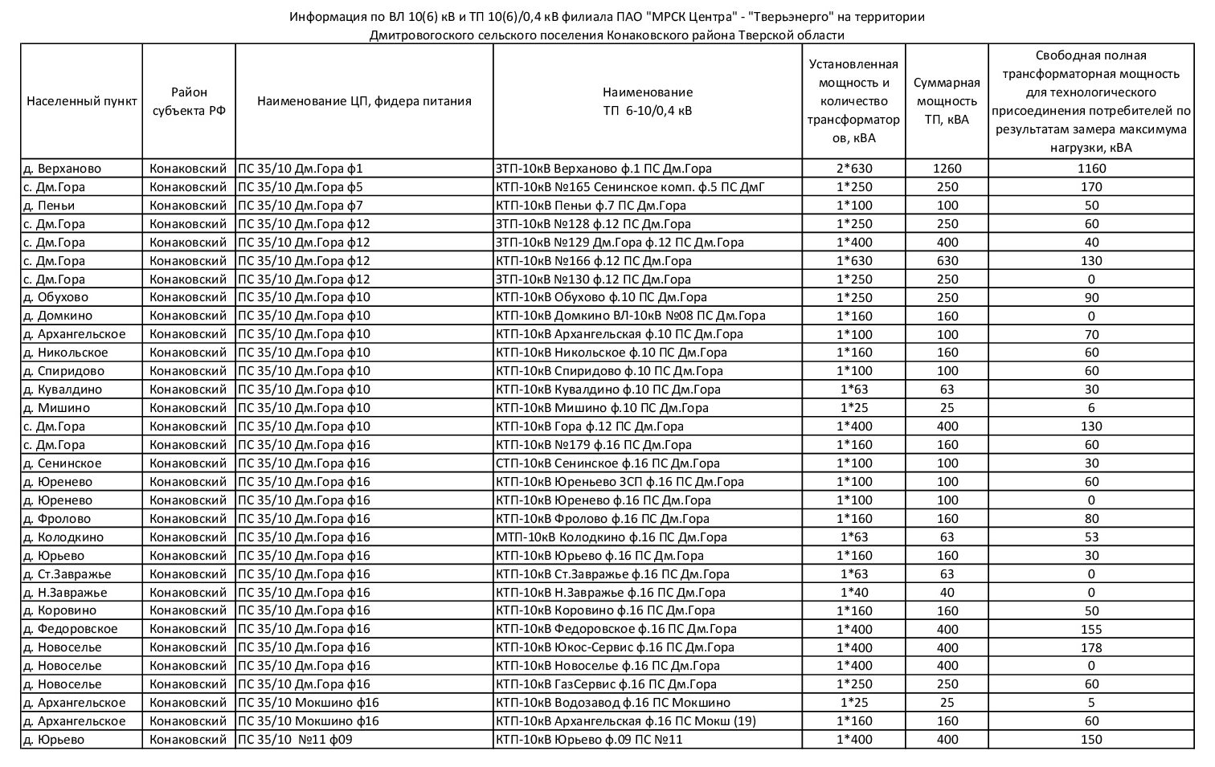

Распределение электроэнергии производится от подстанции 35/10 кВ по воздушным сетям 10 кВ до поселковых подстанций 10/0,4 кВ, а от них по воздушным и кабельным сетям до объектов потребления.
По состоянию на 2018 год к сетям электроснабжения подключено 1210 единиц в 23 населенных пунктах (таблица № 21).
- Обеспеченность населенных пунктов электроснабжением
№  п/п | Наименование  населенного  пункта | Общие данные |  |  |  | Обеспеченность электроснабжением
 |  | Кол-во домов (ед.) | Общ. площадь (кв. м) | Кол-во постоянных жителей (чел.) | Обеспеченность жильем (кв.м/чел.)
1 | с. Дмитрова Гора | 266 | 7560 | 700 | 10,8 | КТП 10/0,4 №128, 129, 130, Гора, Гора-2
 | МКД и дома блокированной застройки | 16 | 9800 | 541 | 18,1
2 | д. Архангельское | 37 | 2220 | 47 | 47 | КТП 10/0,4  Архангельское
3 | д. Верханово | 67 | 4620 | 105 | 44 | КТП 10/0,4 №158  Верханово-комплекс
4 | д. Воронуха | 22 | 1320 | 6 | 220 | МТП 10/0,4  Ст. Домкино
5 | д. Колодкино | 19 | 1140 | 2 | 570 | КТП 10/0,4  Колодкино
6 | д. Коровино | 29 | 1740 | 2 | 870 | КТП 10/0,4  Коровино
7 | д. Кувалдино | 26 | 1560 | 8 | 195 | КТП 10/0,4  Кувалдино
8 | д. Малое Новоселье | 98 | 5880 | 8 | 735 | КТП 10/0,4  Малое Новоселье,  КТП Газсервис  (ул. Сиреневая),  Юкос сервис.
9 | д. Мишино | 7 | 420 | 2 | 210 | КТП 10/0,4  Мишино
10 | д. Н. Выселки | 12 | 720 | 1 | 720 | КТП 10/0,4  Токарево
11 | д. Никольское | 85 | 5100 | 64 | 80 | КТП 10/0,4  Никольское
12 | д. Новое Домкино | 41 | 2460 | 6 | 410 | КТП 10/0,4  Запрудье
13 | д. Новое Завражье | 33 | 1980 | 6 | 330 | КТП 10/0,4  Новозавражье
14 | д. Обухово | 34 | 2020 | 0 | 0 | КТП 10/0,4  Обухово
15 | д. Пенье | 44 | 2640 | 20 | 132 | КТП 10/0,4  Пеньи
16 | д. Сенинское | 28 | 1680 | 46 | 37 | КТП 10/0,4  Сенинское
17 | д. Спиридово | 32 | 1320 | 0 | 0 | КТП 10/0,4  Спиридово
18 | д. Старое Домкино | 33 | 1980 | 39 | 51 | МТП 10/0,4  Ст. Домкино
19 | д. Старое Завражье | 21 | 1260 | 5 | 252 | КТП 10/0,4  Ст. Завражье
20 | д. Федоровское | 152 | 9120 | 67 | 136 | КТП 10/0,4  Федоровское,  Федоровское  центральное.
21 | д. Фролово | 15 | 900 | 21 | 43 | КТП 10/0,4  Фролово
22 | д. Юренево | 53 | 3180 | 49 | 65 | КТП 10/0,4  Юренево,  Юренево ЗСП
23 | д. Юрьево | 43 | 2580 | 17 | 152 | КТП 10/0,4  Юрьево
 | ВСЕГО:  частный сектор | 1194 | 72000 | 1762 | 46,4 | 31
 | МКД | 16 | 9800

Основной особенностью Конаковского района, в состав которого входит поселение, является его изолированность от общей энергосистемы Тверской области с обеспечением электроснабжением только по напряжению 35 кВ от Конаковской ГРЭС по 4-м ВЛ 35 кВ: Конаковская ГРЭС – ЗМИ 1и 2 цепь и Конаковская – Конаково Тяговая (абонентская) 1 и 2 цепь, отсутствие уровня напряжения 110 кВ и ограниченность пропускной способности головных питающих ВЛ 35 кВ и ограниченность пропускной способности головных питающих ВЛ 35 кВ от Конаковской ГРЭ приводит к невозможности дальнейшего развития энергоузла и размещения энергоемских промышленных и сельскохозяйственных производств.
Согласно информации филиала ПАО «МРСК Центра» - «Тверьэнерго» комплексной программой развития электрических сетей напряжением35 кВ и выше на территории Тверской области на 2018 – 2022 годы, разрабатываемой филиалом, на среднесрочную перспективу предлагаются следующие мероприятия:
- Для обеспечения надежного двухстороннего питания ПС 35 кВ Дмитрова Гора предлагается рассмотреть вопрос строительства ВЛ 35 ЗМИ-Дмитрова Гора с сопутствующей реконструкцией ПС 35 кВ ЗМИ и ПС 35 кВ Дмитрова Гора;
- Реконструкция ПС 35/10 кВ Дмитрова Гора с заменой ТР 10 кВ на вводе 10 кВ Т-1,
- Техническое перевооружение отдельных элементов ВЛ 35 кВ Дмитрова Гора – Фаянсовый завод в связи с их неудовлетворительном состоянием.

2.6. Система сбора и утилизации твердых коммунальных отходов (ТКО)
Сбором и утилизацией ТКО занимается МУП ЖКХ «Дмитрова гора».
На балансе предприятия находится 2 автомобиля уборочного профиля (автосамосвал и мусоровоз), которых явно недостаточно для осуществления предприятием своих функций в полном объеме.
За 2017 год общий годовой объем ТКО, вывозимых на свалку, составил 8 тыс. м³/год, удельной объем ТКО на 1 человека – 4,7 м³/год/чел. В поселении, находящемся в сложных экологических условиях (береговая линия Иваньковского водохранилища), проблема сборки, и вывоза на полигон (дер. Белавино Конаковского района) твердых и жидких коммунальных отходов, строительных отходов приобретает особую актуальность. В связи с интенсивным строительством по побережью индивидуального жилья на территории поселения существует масса несанкционированных свалок.
В задачу санитарной очистки входит сбор, удаление и обезвреживание твердых бытовых отходов от всех зданий и домовладений, а так же выполнение работ по летней и зимней уборке улиц в целях обеспечения чистоты проездов и безопасности движения.
По состоянию на 2018 год только у 27,7 % жителей поселения заключен договоров на мусор ТКО.
- Годовой объем ТКО
№ п/п | Год | Объем ТКО, тыс.м3/год | Кол-во заключенных договоров
1 | 2015 | 6338 | 450
2 | 2016 | 5944 | 450
3 | 2017 | 8088 | 470

Администрации поселения совместно с МУП «Дмитрова Гора» необходимо провести работу с жителями поселения по заключению договор на вывоз ТКО, а также обеспечить ликвидацию несанкционированных свалок с последующей рекувальтивацией земельных участков.

2.7. Похоронное обслуживание населения.
На территории поселения расположено 3 кладбища в с. Дмитрова Гора, д. Архангельское, д. Федоровское. Основные проблемы, связанные с содержанием кладбищ, по состоянию на 2018 год:
- отсутствует организация, оказывающая ритуальные услуги;
- требуется расширение территории кладбищ;
- требуется благоустройство территорий кладбищ;
- необходимо оформить земельные участки под кладбищами в муниципальную собственность.
Администрации поселения необходимо выполнить следующие мероприятия:
- Зарегистрировать право муниципальной собственности на земельный участок под кладбищем;
- Провести работы по обустройству ограждения кладбища и его благоустройству;
- Утвердить положение о порядке захоронения, содержания и посещения кладбищ на территории поселения.

3. ХАРАКТЕРИСТИКА СОСТОЯНИЯ И ПРОБЛЕМ В РЕАЛИЗАЦИИ ЭНЕРГО- И РЕСУРСОСБЕРЕЖЕНИЯ И УЧЕТА И СБОРА ИНФОРМАЦИИ
Уровень оснащенности многоквартирных и индивидуальных домов поселения представлен в таблице № 23.
- Информация об оснащенности приборами учета
№ п/п | Адрес | Вид (МКД/ инд. дом/ общ. здание) | Кол-во квартир | Наличие общедомового прибора учета (централизованная система) |  | Инд. прибор учета ХВС
 |  |  |  | ХВС (да/нет) | Отопление
1 | инд. дома (общие число) | инд. дом |  | не указывать | Инд. отопление | 48
2 | Детский сад | общ. здание |  | нет | Нет | вышел из строя 09.01.2017г
3 | Школа | общ. здание |  | да | Нет | 1
4 | Больница | общ. здание |  | да | Да | 1
5 | Дом культуры | общ. здание |  | нет | Инд. отопление
6 | ФОК | общ. здание |  | да | Инд. отопление | вышел из строя 2015г
7 | Библиотека | общ. здание |  | нет | Инд. отопление
8 | Администрация | общ. здание |  | нет | Инд. отопление
9 | АТС | общ. здание |  | нет | Инд. отопление
10 | Отделение связи | общ. здание |  | нет | Инд. отопление
11 | Магазины инд. Отопление | общ. здание |  | нет | Инд. отопление
12 | ЖКХ | общ. здание |  | нет | Инд. отопление
13 | МКД ул. Новая, д.3а | МКД | 27 | нет | не уст | 15
14 | МКД ул. Новая, д.18 | МКД | 30 | нет | не уст | 17
15 | МКД ул. Новая, д.19 | МКД | 30 | нет | не уст | 18
16 | МКД ул. Новая, д.1 | МКД | 12 | нет | не уст | 10
17 | МКД ул. Новая, д.2 | МКД | 12 | нет | не уст | 11
18 | МКД ул. Центральная, д.3 | МКД | 12 | нет | не уст | 10
19 | МКД ул. Центральная, д.4 | МКД | 18 | нет | не уст | 11
20 | МКД ул. Центральная д.8 | МКД | 8 | нет | Инд. отопление | 7
21 | МКД ул. Ударная, д.20 | МКД | 30 | нет | не уст | 8
22 | МКД ул. Ударная, д.3а | МКД | 11 | нет | Инд. отопление | 0
23 | МКД ул. Центральная, д.1 | МКД | 4 | нет | не уст | 2
24 | Общежитие | Общежитие | 6 | нет | Инд. отопление | 0
25 | Частный дом ул. Центральная, д.3а | инд. дом | 1 | нет | не уст | 0

По информации МУП «Дмитрова Гора» на 1 водозаборной скважине села Дмитрова Гора прибор учета воды, поднимаемой из подземных источников, вышел из строя, на другой – требует поверки. В связи с этим у предприятия отсутствует достоверная информация об объеме питьевого водоснабжения.
Низкий уровень оснащенности общедомовыми приборами учета многоквартирных домов оказывает отрицательное влияние на точность определения фактически поставляемых коммунальных ресурсов в многоквартирные дома, и соответствующих объемов оказываемых коммунальных услуг населению, в частности, объемов общедомового потребления.
В соответствии с пунктом 5 статьи 13 Федерального закона от 23.11.2009 № 261-ФЗ «Об энергосбережении и о повышении энергетической эффективности и о внесении изменений в отдельные законодательные акты РФ» до 1 июля 2012 года собственники жилых домов, а также собственники помещений в многоквартирных домах обязаны обеспечить оснащение таких домов приборами учета используемых воды, тепловой энергии, электрической энергии, а также ввод установленных приборов учета в эксплуатацию. При этом многоквартирные дома в указанный срок должны быть оснащены коллективными (общедомовыми) приборами учета используемых воды, тепловой энергии, электрической энергии, а также индивидуальными и общими (для коммунальной квартиры) приборами учета используемых воды, электрической энергии.
В случае неисполнения вышеуказанной обязанности до 1 июля 2013 года организации, которые осуществляют снабжение водой, природным газом, тепловой энергией, электрической энергией или их передачу и сети инженерно-технического обеспечения которых имеют непосредственное присоединение к сетям, входящим в состав инженерно-технического оборудования объектов, подлежащих оснащению приборами учета используемых энергетических ресурсов, обязаны совершить действия по оснащению приборами учета используемых энергетических ресурсов, снабжение которыми и передачу которых указанные организации осуществляют.
В отношении регулируемой организации МУП «Дмитрова Гора» потребность и краткосрочные планы по установке приборов учета энергетических ресурсов выражаются в следующих показателях:
- установка прибора учета воды на водозаборную скважину села Дмитрова Гора;
- поверка прибора учета воды на водозаборную скважину села Дмитрова Гора;
- оснащение многоквартирных домов индивидуальными приборами учета холодного водоснабжения 109 ед. из 201 необходимых единиц, многоквартирными приборами учета потребления тепловой энергии 0 ед.
МУП «Дмитрова Гора» имеет действующий энергетический паспорт по результатам обязательного энергетического обследования в отношении МУП «Дмитрова Гора» (регистрационный номер СРО-Э-142/045-1291).
К основным проблемам в области ресурсо- и энергосбережения в поселение относятся:
- низкий уровень оснащенности приборами учета тепловой энергии и холодной воды многоквартирных домов (до 50 %);
- отсутствие единой программы оснащения приборами учёта многоквартирных домов в отношении организаций, сети инженерно-технического обеспечения которых имеют непосредственное присоединение к сетям, входящим в состав инженерно-технического оборудования многоквартирных домов, а также субсидиарной муниципальной поддержки в финансировании данных мероприятий.

4. ЦЕЛЕВЫЕ ПОКАЗАТЕЛИ РАЗВИТИЯ КОММУНАЛЬНОЙ ИНФРАСТРУКТУРЫ
Целевые показатели, используемые для оценки развития коммунальной инфраструктуры в части развития объектов местного значения представлены в таблице № 24.
- Целевые показатели развития
коммунальной инфраструктуры объектов местного значения
№ п/п | Наименование показателей |  | Ед.  Изм. | Базовый период, 2018 год | Первая очередь, 2022 год | Вторая очередь, 2025 год | Расчётный срок,  2030 год
I | Система централизованного водоснабжения
1 | Показатели качества питьевой воды | Доля проб питьевой воды, соответствующей нормативным требованиям в распределительной сети села Дмитрова Гора | % | 0 | 100 | 100 | 100
2 | Показатели надежности и бесперебойности | Протяженность водопроводных сетей, нуждающихся в замене | км | 5,2 | 3,4 | 1,0 | 0,01
 |  | Число инцидентов на водопроводных сетях | усл. ед. | 6 | 3 | 1 | 0
 |  | Степень износа водопроводных сетей | % | 83 | 54 | 35 | 25
3 | Показатели эффективности использования ресурсов | Удельное энергопотребление на водоснабжение | кВт*ч/куб.м | 0,57 | 0,50 | 0,48 | 0,45
4 | Показатели качества обслуживания абонентов | Надежность и бесперебойность водоснабжения | часов в сутки | 24 | 24 | 24 | 24
II | Система централизованного водоотведения
1 | Показатели качества очистки сточных вод | Доля проб сточных вод соответствующих нормативам | % | 0 | 100 | 100 | 100
2 | Показатели надежности и бесперебойности | Протяженность канализационных сетей, нуждающихся в замене | км | 3,2 | 2,1 | 0,8 | 0,01
 |  | Число инцидентов на канализационных сетях | усл. ед. | 4 | 2 | 0 | 0
 |  | Степень износа канализационных сетей | % | 68 | 45 | 30 | 20
3 | Показатели эффективности использования ресурсов | Удельное энергопотребление на водоотведение | кВт*ч/куб.м | 0,32 | 0,3 | 0,29 | 0,25
4 | Показатели качества обслуживания абонентов | Надежность и бесперебойность водоотведения | Часов в сутки | 24 | 24 | 24 | 24
III | Система централизованного теплоснабжения
1 | Показатели надежности и бесперебойности | Протяженность сетей теплоснабжения, нуждающихся в замене | км | 1,0 | 0,1 | 0,05 | 0,01
 |  | Потери в сетях | Гкал | 159,9 | 0,0 | 0,0 | 0,0
 |  | Число инцидентов на канализационных сетях | усл. ед. | 2 | 0 | 0 | 0
 |  | Степень износа сетей теплоснабжения | % | 100 | 50 | 30 | 25
2 | Показатели качества обслуживания абонентов | Надежность и бесперебойность теплоснабжения | Часов в сутки | 24 | 24 | 24 | 24

5. ОБЩАЯ ПРОГРАММА РАЗВИТИЯ КОММУНАЛЬНОЙ ИНФРАСТРУКТУРЫ
- Финансовые показатели реализации программы

№ п/п | Наименование мероприятия | Кол-во человек/  домохозяйств | Срок реализации | усл. ед. | Технические характеристики |  | Расценка/код показателя | Норматив цены строительства на 01.01.2017, тыс.руб. на 1 усл.ед. | Стоимость строительства, тыс.руб.
Развитие централизованного водоснабжения
1 | Установка станции обезжелезивания на разведочно-эксплуатационной скважине с насосной первого подъема |  | 1 этап | куб.м/сут | 960 | Установленная производительность | НЦС 19-03-003-01 | 14,62 | 14035,20
2 | Установка станции обезжелезивания на водозаборном узле |  | 1 этап | куб.м/сут | 247,2 | Установленная производительность | НЦС 19-03-003-01 | 14,62 | 3614,06
3 | Проведение капитального ремонта водопроводных сетей в с. Дмитрова Гора |  | 1-3 этапы | км | 2,59 | ПЭ 100 | НЦС 14-06-001-01 | 2886,2 | 7475,26
3.1 | по ул. Центральная |  | 1 этап | км | 0,7 | ПЭ 100 | НЦС 14-06-001-01 | 2886,2 | 2020,34
3.2 | по ул. Лесная |  | 1 этап | км | 0,44 | ПЭ 100 | НЦС 14-06-001-01 | 2886,2 | 1269,93
3.3 | по ул. Кузина |  | 2 этап | км | 0,34 | ПЭ 100 | НЦС 14-06-001-01 | 2886,2 | 981,31
3.4 | по ул. Новая |  | 2 этап | км | 0,5 | ПЭ 100 | НЦС 14-06-001-01 | 2886,2 | 1443,10
3.5 | ул. Ударная |  | 2 этап | км | 0,16 | ПЭ 100 | НЦС 14-06-001-01 | 2886,2 | 461,79
3.6 | к МКД ул. Ударная, д.20, ул. Новая, д.19,18, ул. Центральная, д.4 | 4 МКД | 3 этапы | км | 0,3 | ПЭ 100 | НЦС 14-06-001-01 | 2886,2 | 865,86
3.7 | к МКД ул. Новая, д.1,2 | 2 МКД | 3 этапы | км | 0,15 | ПЭ 100 | НЦС 14-06-001-01 | 2886,2 | 432,93
4 | Обеспечение водоснабжением жилой застройки на ул. Кимрская, ул. Дубнинская | 93 дома,  279 человек | 1 этап |  |  |  |  |  | 12508,22
4.1 | Строительство ВЗУ для жилой застройки в районе ул. Кимрская* | 93 дома,  279 человек |  | куб.м./сут | 64,17 | Насосная станция первого подъема | НЦС 19-03-001-01 | 42 | 2695,14
4.2 | Строительство водопровода от планируемого ВЗУ к жилой застройки на ул. Кимрская, ул. Дубнинская | 93 дома,  279 человек |  | км | 0,3 | ПЭ 100 | НЦС 14-06-001-01 | 2886,2 | 865,86
4.3 | Строительство водопровода от планируемого ВЗУ к жилой застройки на ул.Кимрская | 28 дома, 84 человека |  | км | 0,8 | ПЭ 100 | НЦС 14-06-001-01 | 2886,2 | 2308,96
4.4 | Строительство водопровода от планируемого ВЗУ к жилой застройки на ул. Дубнинская | 11 домов, 33 человека |  | км | 0,4 | ПЭ 100 | НЦС 14-06-001-01 | 2886,2 | 1154,48
4.5 | Строительство водопровода от планируемого ВЗУ к новой жилой застройки на ул. Кимрская | 54 дома, 162 человека |  | км | 1,9 | ПЭ 100 | НЦС 14-06-001-01 | 2886,2 | 5483,78
5 | Обеспечение водоснабжением жилой застройки дер. Старое Завражье | 472 дома,  1416 человек | 1-3 этапы |  |  |  |  |  | 6653,64
5.1 | Строительство ВЗУ для жилой застройки в дер. Старое Завражье | 472 дома,  1416 человек |  | куб.м./сут | 325,68 | Насосная станция первого подъема | НЦС 19-03-001-01 | 20,43 | 6653,64
ВСЕГО |  |  |  |  |  |  |  |  | 44286,38
Развитие централизованного водоотведения
1 | Проведение реконструкции/строительства очистных сооружений, в том числе разработка ПСД | 261 дом, 783 человек | 2 этап | куб.м/сутки | 828,09 | Установленная производительность сущ. ОС - 648 куб.м/сутки, присоединяемая нагрузка 180,09 куб.м/сутки | НЦС 19-04-006-01 | 5,62 | 4653,87
2 | Проведение капитального ремонта самотечных канализационных сетей |  | 1-2 этапы | км | 1,2 |  |  |  | 4335,85
2.1 | ул. Кузина |  | 1 этап | км | 0,2 | ПЭ 160 | НЦС 14-007-001-01 | 3314,87 | 722,64
2.2 | ул. Новая |  | 1 этап | км | 0,5 | ПЭ 160 | НЦС 14-007-001-01 | 3314,87 | 1806,60
2.3 | от КНС до ФОК |  | 2 этап | км | 0,5 | ПЭ 160 | НЦС 14-007-001-01 | 3314,87 | 1806,60
3 | Строительство сети канализации в с. Дмитрова Гора | 168 домов | 1-2 этапы | км | 2,6 |  |  |  | 9394,34
3.1 | ул. Новая | 21 дом, 63 человека | 1 этап | км | 0,6 | ПЭ 160 | НЦС 14-007-001-01 | 3314,87 | 2167,92
3.2 | ул. Центральная | 89 дома, 267 человек | 1 этап | км | 1 | ПЭ 160 | НЦС 14-007-001-01 | 3314,87 | 3613,21
3.3 | ул. Лесная | 58 дома, 174 человека | 2 этап | км | 1 | ПЭ 160 | НЦС 14-007-001-01 | 3314,87 | 3613,21
4 | Обеспечение водоотведением жилой застройки на ул. Кимрская, ул. Дубнинская | 93 дома | 1 этап |  |  |  |  |  | 16975,79
4.1 | Строительство КНС для жилой застройки в районе ул. Кимрская* | 93 дома,  279 человек |  | куб.м/сутки | 21,39 | Канализационная насосная станция | НЦС 19-04-001-01 | 1,77 | 37,86
4.2 | Строительство трубопровода от планируемой КНС к жилой застройки на ул. Кимрская, ул. Дубнинская | 93 дома,  279 человек |  | км | 0,4 | ПЭ 200 | НЦС 14-007-001-03 | 3096,05 | 1349,88
4.3 | Строительство трубопровода от планируемой КНС к жилой застройки на ул.Кимрская | 28 дома, 84 человека |  | км | 0,8 | ПЭ 160 | НЦС 14-007-001-01 | 3314,87 | 2890,57
4.4 | Строительство трубопровода от планируемой КНС к жилой застройки на ул. Дубнинская | 11 домов, 33 человека |  | км | 0,4 | ПЭ 160 | НЦС 14-007-001-01 | 3314,87 | 1445,28
4.5 | Строительство трубопровода от планируемой КНС к новой жилой застройки на ул. Кимрская | 54 дома, 162 человека |  | км | 1,9 | ПЭ 160 | НЦС 14-007-001-01 | 3314,87 | 6865,10
4.6 | Строительство напорного трубопровода от планируемой КНС до очистных сооружений |  |  | км | 1,3 | ПЭ 200 | НЦС 14-007-001-03 | 3096,05 | 4387,10
5 | Обеспечение водоотведением жилой застройки дер. Старое Завражье | 472 дома,  1416 человек |  | Производительность, куб.м./сут. | 325,68 |  | Согласно аналогу объекта: "Реконструкция очистных сооружений канализации п. Радченко Конаковского района Тверской области" | 0,17345 | 56,49
ВСЕГО |  |  |  |  |  |  |  |  | 35416,33
Развитие системы теплоснабжения
1 | Транспортабельная котельная установка ТКУ-500 к школе, больнице и детскому саду | Школа, детский сад, больница | 1 этап | кВт | 500 | данные схемы теплоснабжения Дмитровогорского сельского поселения |  |  | 5500,00
2 | Отдельно стоящая котельная мощностью 380 кВт с оборудованием Prohterm Бизон 80-1 шт, Prohterm Бизон 150-2 шт или аналогичным технологическим оборудованием с инженерными сетями | 3 МКД | 1 этап | кВт | 380 | данные схемы теплоснабжения Дмитровогорского сельского поселения |  |  | 7926,28
3 | Отдельно стоящая котельная мощностью 700 кВт с оборудованием Prohterm Бизон 200-1 шт, Prohterm Бизон 250-2 шт или аналогичным технологическим оборудованием | 4 МКД | 1 этап | кВт | 700 | данные схемы теплоснабжения Дмитровогорского сельского поселения |  |  | 8356,96
4 | Перевод потребителей подключенных к централизованной системе теплоснабжения на поквартирное теплоснабжение домов № № 1, 3 на ул. Центральная и индивидуального дома № 3а на ул. Центральная | 23 квартиры | 1 этап |  |  | данные схемы теплоснабжения Дмитровогорского сельского поселения |  |  | 4600,00
ВСЕГО |  |  |  |  |  |  |  |  | 26383,24
Развитие газоснабжения
Строительство газопровода высокого/среднего давления к населенным пунктам, не имеющим газоснабжение
1 | дер. Старое Завражье | 497 | 1 этап |  |  |  |  |  | 3830,73
1.1 | Строительство ГРПШ в дер. Старое Завражье | 497 |  | куб.м./час | Пропускная способность 2485 куб.м/час | 2485 | НЦС 19-01-002-07 | 0,19 | 472,15
1.2 | Строительство газопровода высокого давления от существующего газопровода высокого давления к планируемому ГРПШ | 497 |  | км | 0,1 | ст.108/высокое давление | НЦС 15-01-002-07 | 1440,72 | 144,07
1.3 | Строительство газопровода среднего давления от планируемого ГРПШ к существующей застройке | 25 |  | км | 0,8 | ПЭ 63/среднее давление | НЦС 15-02-003-01 | 892,92 | 714,34
1.4 | Строительство газопровода среднего давления от планируемого ГРПШ к планируемой застройке | 472 |  | км | 2,8 | ПЭ 63/среднее давление | НЦС 15-02-003-01 | 892,92 | 2500,18
2 | дер. Новое Завражье | 87 | 1-2 этапы |  |  |  |  |  | 5113,12
2.1 | Строительство газопровода высокого давления от существующего газопровода высокого давления к планируемому ГРПШ | 87 |  | км | 2,5 | ст.108 | НЦС 15-01-002-07 | 1440,72 | 3601,80
2.2 | Строительство ГРПШ в дер. Новое Завражье | 87 |  | куб.м./час | Пропускная способность 435 куб.м/час | 435 | НЦС 19-01-002-07 | 0,19 | 82,65
2.3 | Строительство газопровода среднего давления от планируемого ГРПШ к существующей застройки | 37 |  | км | 1,3 | ПЭ 63/среднее давление | НЦС 15-02-003-01 | 892,92 | 1160,80
2.4 | Строительство газопровода среднего давления от планируемого ГРПШ к планируемой застройки | 50 |  | км | 0,3 | ПЭ 63/среднее давление | НЦС 15-02-003-01 | 892,92 | 267,88
3 | дер. Коровино | 96 | 1-2 этапы |  |  |  |  |  | 5950,88
3.1 | Строительство газопровода высокого давления от планируемого газопровода высокого давления в дер. Новое Завражье к планируемому ГРПШ | 50 |  | км | 2,4 | ст.108 | НЦС 15-01-002-07 | 1440,72 | 3457,73
3.2 | Строительство ГРПШ в дер. Коровино | 96 |  | куб.м./час | Пропускная способность 480 куб.м/час | 480 | НЦС 19-01-002-07 | 0,19 | 91,20
3.3 | Строительство газопровода среднего давления от планируемого ГРПШ к существующей застройки | 50 |  | км | 1,39 | ПЭ 63/среднее давление | НЦС 15-02-003-01 | 892,92 | 1241,16
3.4 | Строительство газопровода среднего давления от планируемого ГРПШ к планируемой застройки | 46 |  | км | 1,3 | ПЭ 63/среднее давление | НЦС 15-02-003-01 | 892,92 | 1160,80
4 | дер. Воронуха, дер. Старое Домкино, дер. Архангельское, дер. Никольское | 313 | 1-3 этапы |  |  |  |  |  | 37173,88
4.1 | Строительство газопровода высокого давления Врезка в существующий газопровод высокого давления от с.Дмитрова Гора в сторону дер. Пенье, диаметр 225 ПЭ |  | 1 этап | км | 9,2 | ПЭ 225 | НЦС 15-01-002-07 | 1440,72 | 13254,62
4.2 | дер. Архангельское | 40 | 1 этап |  |  |  |  |  | 3434,92
4.2.1 | Строительство газопровода высокого давления от построенного газопровода до планируемого ГРПШ в дер. Архангельское |  |  | км | 1,8 | ст.108/высокое давление | НЦС 15-01-002-07 | 1440,72 | 2593,30
4.2.2 | Строительство ГРПШ в дер. Архангельское |  |  | куб.м./час | Пропускная способность 200 куб.м/час | 200 | НЦС 19-01-002-07 | 0,19 | 38,00
4.2.3 | Строительство газопровода среднего давления от планируемого ГРПШ к существующей застройки |  |  | км | 0,9 | ПЭ 63/среднее давление | НЦС 15-02-003-01 | 892,92 | 803,63
4.3 | дер. Нижние Выселки | 21 | 3 этап |  |  |  |  |  | 6148,93
4.3.1 | Строительство газопровода высокого давления от планируемого ГРПШ в дер. Архангельское до планируемого ГРПШ в дер. Нижние Выселки |  |  | км | 4 | ст.108/высокое давление | НЦС 15-01-002-07 | 1440,72 | 5762,88
4.3.2 | Строительство ГРПШ в д. Нижние Выселки |  |  | куб.м./час | Пропускная способность 105 куб.м/час | 105 | НЦС 19-01-002-07 | 0,19 | 19,95
4.3.3 | Строительство газопровода среднего давления от планируемого ГРПШ к существующей застройке |  |  | км | 0,41 | ПЭ 63/среднее давление | НЦС 15-02-003-01 | 892,92 | 366,10
4.4 | дер. Спиридово | 75 | 3 этап |  |  |  |  |  | 5875,66
4.4.1 | Строительство газопровода высокого давления от планируемого ГРПШ в дер. Нижние Выселки до планируемого ГРПШ в дер. Спиридово |  |  | км | 3 | ст.108/высокое давление | НЦС 15-01-002-07 | 1440,72 | 4322,16
4.4.2 | Строительство ГРПШ в дер. Спиридово |  |  | куб.м./час | Пропускная способность 375 куб.м/час | 375 | НЦС 19-01-002-07 | 0,19 | 71,25
4.4.3 | Строительство газопровода среднего давления от планируемого ГРПШ к существующей застройке | 40 |  | км | 1,19 | ПЭ 63/среднее давление | НЦС 15-02-003-01 | 892,92 | 1062,57
4.4.4 | Строительство газопровода среднего давления от планируемого ГРПШ к планируемой застройке | 35 |  | км | 0,47 | ПЭ 63/среднее давление | НЦС 15-02-003-01 | 892,92 | 419,67
4.5 | дер. Кувалдино | 15 | 3 этап |  |  |  |  |  | 3685,07
4.5.1 | Строительство газопровода высокого давления от планируемого газопровода до дер. Нижние Выселки до планируемого ГРПШ в дер. Кувалдино |  |  | км | 2,3 | ст.108/высокое давление | НЦС 15-01-002-06 | 1440,72 | 3313,66
4.5.2 | Строительство ГРПШ в дер. Кувалдино |  |  | куб.м./час | Пропускная способность 75 куб.м/час | 75 | НЦС 19-01-002-07 | 0,19 | 14,25
4.5.3 | Строительство газопровода среднего давления от планируемого ГРПШ к существующей застройке |  |  | км | 0,4 | ПЭ 63/среднее давление | НЦС 15-02-003-01 | 892,92 | 357,17
4.6 | дер. Воронуха, дер. Старое Домкино, дер. Никольское | 162 | 2 этап |  |  |  |  |  | 4774,68
4.6.1 | Строительство газопровода высокого давления от планируемого газопровода высокого давления до планируемого ГРПШ в дер. Воронуха |  |  | км | 0,66 | ст.108/высокое давление | НЦС 15-01-002-06 | 1440,72 | 950,88
4.6.2 | Строительство ГРПШ в дер. Воронуха/дер. Никольское |  |  | куб.м./час | Пропускная способность 810 куб.м/час | 810 | НЦС 19-01-002-07 | 0,19 | 153,90
4.6.3 | Строительство газопровода среднего давления от планируемого ГРПШ к существующей застройке |  |  | км | 4,11 | ПЭ 63/среднее давление | НЦС 15-02-003-01 | 892,92 | 3669,90
5 | дер. Новое Домкино | 158 | 1 этап |  |  |  |  |  | 3026,89
5.1 | Строительство газопровода высокого давления от построенного газопровода до планируемого ГРПШ в дер. Новое Домкино |  |  | км | 0,8 | ст.108/высокое давление | НЦС 15-01-002-06 | 1440,72 | 1152,58
5.2 | Строительство ГРПШ в дер. Новое Домкино |  |  | куб.м./час | Пропускная способность 790 куб.м/час | 790 | НЦС 19-01-002-07 | 0,19 | 150,10
5.3 | Строительство газопровода среднего давления от планируемого ГРПШ к существующей застройке | 50 |  | км | 1,05 | ПЭ 63/среднее давление | НЦС 15-02-003-01 | 892,92 | 937,57
5.4 | Строительство газопровода среднего давления от планируемого ГРПШ к планируемой застройке | 108 |  | км | 0,88 | ПЭ 63/среднее давление | НЦС 15-02-003-02 | 893,92 | 786,65
6 | дер. Обухово | 150 | 1 этап |  |  |  |  |  | 7348,79
6.1 | Строительство газопровода высокого давления от построенного газопровода до планируемого ГРПШ в дер. Обухово | 150 |  | км | 3 | ст.108/высокое давление | НЦС 15-01-002-06 | 1440,72 | 4322,16
6.2 | Строительство ГРПШ в дер. Обухово | 78 |  | куб.м./час | Пропускная способность 390 куб.м/час | 390 | НЦС 19-01-002-07 | 0,19 | 74,10
6.3 | Строительство газопровода среднего давления от планируемого ГРПШ к существующей застройке | 47 |  | км | 0,91 | ПЭ 63/среднее давление | НЦС 15-02-003-01 | 892,92 | 812,56
6.4 | Строительство газопровода среднего давления от планируемого ГРПШ к планируемой застройке | 31 |  | км | 0,82 | ПЭ 63/среднее давление | НЦС 15-02-003-01 | 892,92 | 732,19
6.5 | Строительство ГРПШ в дер. Обухово (новая застройка) | 72 |  | куб.м./час | Пропускная способность 360 куб.м/час | 360 | НЦС 19-01-002-07 | 0,19 | 68,40
6.6 | Строительство газопровода среднего давления от планируемого ГРПШ к планируемой застройки | 72 |  | км | 1,5 | ПЭ 63/среднее давление | НЦС 15-02-003-01 | 892,92 | 1339,38
7 | дер. Юренево | 75 | 1-2 этапы |  |  |  |  |  | 4955,85
7.1 | Строительство газопровода высокого давления от газопровода в районе дер. Верханово до планируемого ГРПШ в дер. Юренево | 75 |  | км | 1,88 | ст.108/высокое давление | НЦС 15-01-002-06 | 1440,72 | 2708,55
7.2 | Строительство ГРПШ в дер. Юренево | 75 |  | куб.м./час | Пропускная способность 375 куб.м/час | 375 | НЦС 19-01-002-07 | 0,19 | 71,25
7.3 | Строительство газопровода среднего давления от планируемого ГРПШ к существующей застройке | 75 |  | км | 2,437 | ПЭ 63/среднее давление | НЦС 15-02-003-01 | 892,92 | 2176,05
ИТОГО |  |  |  |  |  |  |  |  | 67400,15
Строительство газопровода среднего давления внутри населенного пункта
1 | Газоснабжение улиц Почтовая, Молодежная, Заречная, Кольцевая, Степная | 71 | 1 этап | км | 2,03 |  | Расчет стоимости строительства, выполненный специализированной организацией |  | 9375,68
1.1 | Строительство ГРШП в районе дома 31 на ул. Почтовая |  |  | куб.м./час | Пропускная способность 965 куб.м/час | 0
1.2 | Строительство газопровода высокого давления от существующего газопровода высокого давления к планируемому ГРПШ |  |  | км | 0,1 | ст.57
1.3 | Строительство газопровода среднего давления по ул. Почтовая от планируемого ГРПШ до пересечения ул. Почтовая и ул. Новая |  |  | км | 0,54 | ПЭ 110
1.4 | Строительство газопровода среднего давления от врезки в газопровод среднего давления вдоль ул. Почтовая | 38 |  | км | 0,69 | ПЭ 63
1.5 | Строительство газопровода среднего давления от врезки в газопровод среднего давления вдоль ул. Заречная | 33 |  | км | 0,7 | ПЭ 63
2 | Газоснабжение домов вдоль ул. Почтовая до д.12 на ул. Кольцевая от врезки в существующий газопровод среднего давления на ул. Почтовая | 22 | 1 этап | км | 0,55 | ПЭ 63 | Расчет стоимости строительства, выполненный специализированной организацией |  | 2604,35
3 | Газоснабжение домов вдоль ул. Сиреневая от врезки в существующий ГРПШ | 19 | 1 этап | км | 0,3 | ПЭ 63 | НЦС 15-02-003-01 | 892,92 | 267,88
4 | Газоснабжение домов вдоль ул. Степная от врезки в существующий ГРПШ | 12 | 1 этап | км | 0,53 | ПЭ 63 | НЦС 15-02-003-01 | 892,92 | 473,25
5 | Газоснабжение новой застройки улиц Кимрская, Дубнинская | 93 | 1 этап | км | 4,2 |  | Расчет стоимости строительства, выполненный специализированной организацией |  | 19887,84
5.1 | Строительство ГРШП в районе дома культуры на ул. Центральная | 93 |  | куб.м./час | Пропускная способность 600 куб.м/час | 465
5.2 | Строительство газопровода высокого давления от существующего газопровода высокого давления к планируемому ГРПШ | 93 |  | км | 0,05 | ст.63
5.3 | Строительство газопровода среднего давления от планируемого ГРПШ у дома культуры к жилой застройки на ул. Кимрская, ул. Дубнинская | 93 |  | км | 1,05 | ПЭ 110
5.4 | Строительство газопровода среднего давления от планируемого газопровода среднего давления ПЭ 110 к жилой застройки на ул. Кимрская | 28 |  | км | 0,8 | ПЭ 63
5.5 | Строительство газопровода среднего давления от планируемого газопровода среднего давления ПЭ 110 к жилой застройки на ул. Дубнинская | 11 |  | км | 0,4 | ПЭ 63
5.6 | Строительство газопровода среднего давления от планируемого газопровода среднего давления ПЭ 110 к новой жилой застройки на ул. Кимрская | 54 |  | км | 1,9 | ПЭ 63
6 | Строительство газопровода среднего давления по ул. Советская от врезки в газопровод среднего давления на ул. Советская | 6 | 1 этап | км | 0,2 | ПЭ 63 | НЦС 15-02-003-01 | 892,92 | 189,30
7 | Строительство газопровода среднего давления по ул. Советская от врезки в существующий надземный газопровод между жилыми домами на ул. Советская | 8 | 1 этап | км | 0,18 | ПЭ 63 | НЦС 15-02-003-01 | 892,92 | 170,37
8 | Строительство газопровода к жилым домам на ул. Лесная от существующего газопровода среднего давления по ул. Лесная | 16 | 1 этап | км | 0,5 | ПЭ 63 | НЦС 15-02-003-01 | 892,92 | 446,46
9 | Строительство газопровода к жилым домам на ул. Целинников от существующего газопровода среднего давления с дальнейшей закольцовкой системы газоснабжения | 11 | 1-2 этапы | км | 0,38 | ПЭ 63 | НЦС 15-02-003-01 | 892,92 | 359,67
10 | Газоснабжение улиц дер. Юрьево | 71 | 1-2 этапы |  | 2,2 |  | Расчет стоимости строительства, выполненный специализированной организацией |  | 10417,40
10.1 | Строительство ГРШП в дер. Юрьево | 71 |  | куб.м./час | Пропускная способность 355 куб.м/час | 355
10.2 | Строительство газопровода высокого давления от существующего газопровода высокого давления к планируемому ГРПШ |  |  | км | 0,05 | ст.63
10.3 | Строительство газопровода среднего давления от планируемого ГРПШ вдоль ул. Верхняя дер. Юрьево | 31 |  | км | 0,8 | ПЭ 90
10.4 | Строительство газопровода среднего давления от врезки в планируемый газопровод на ул. Верхняя дер. Юрьево к жилым домам | 4 |  | км | 0,1 | ПЭ 63
10.5 | Строительство газопровода среднего давления от врезки в планируемый ГРШП вдоль ул. Верхняя | 11 |  | км | 0,57 | ПЭ 63
10.6 | Строительство газопровода среднего давления от врезки в планируемый газопровод на ул. Верхняя дер. Юрьево к жилым домам | 13 |  | км | 0,31 | ПЭ 63
10.7 | Строительство газопровода среднего давления от врезки в планируемый газопровод на ул. Верхняя дер. Юрьево к жилым домам | 6 |  | км | 0,2 | ПЭ 63
10.8 | Строительство газопровода среднего давления от врезки в планируемый газопровод на ул. Верхняя дер. Юрьево к жилым домам | 6 |  | км | 0,17 | ПЭ 63
 | ИТОГО |  |  |  | 11,07 |  |  |  | 44192,19
ВСЕГО |  |  |  |  |  |  |  |  | 111592,34
Развитие системы электроснабжения
1 | Электроснабжение жилых домов на ул. Кимрская, ул. Дубнинская | 93 | 1 этап |  |  |  |  |  | 3100,21
1.1 | Строительство ТП 10/0,4 |  |  | кВт | 186 | Удельная расчетная нагрузка электроприемников коттеджей 186 кВт | НЦС 21-01-006-08 | 850,42 | 850,42
1.2 | Строительство линии электроснабжения 10 кВ к планируемой ТП |  |  | км | 0,2 | 10 кВ | НЦС 12-01-003-02 | 851,6 | 170,32
1.3 | Строительство линий электроснабжения 0,4 кВ от планируемой ТП к жилым домам на ул. Кимрская, ул. Дубнинская, новая застройка на ул. Кимрская |  |  | км | 3,4 | 0,4 кВ | НЦС 12-01-001-02 | 611,61 | 2079,47
2 | Электроснабжение новой жилой застройки в дер. Старое Завражье | 472 | 1 этап |  |  |  |  |  | 1803,40
2.1 | Строительство ТП 10/0,4 |  |  | кВт | 944 | Удельная расчетная нагрузка электроприемников коттеджей 944 кВт | НЦС 21-01-006-11 | 1292,44 | 1292,44
2.2 | Строительство линии электроснабжения 10 кВ к планируемой ТП |  |  | км | 0,6 | 10 кВ | НЦС 12-01-003-02 | 851,6 | 510,96
ВСЕГО |  |  |  |  |  |  |  |  | 4903,61
ОБЩАЯ СТОИМОСТЬ развития коммунальной инфраструктуры |  |  |  |  |  |  |  |  | 222581,92

6. ОРГАНИЗАЦИЯ РЕАЛИЗАЦИИ ПРОЕКТОВ

Система организации реализации проектов, отраженных в Программе, включает в себя организационную схему вариантов реализации проектов, в том числе этап согласования и утверждения инвестиционных проектов, выбор способа их реализации, проведение муниципальных конкурсных процедур, алгоритм мониторинга реализации проектов, оценку достижения соответствующих целевых индикаторов.
Основным принципом организации реализации проектов является сбалансированность интересов органов государственных власти Тверской области, органов местного самоуправления поселения, предприятий и организаций различных форм собственности, принимающих участие в реализации проектов Программы.
Общий контроль организацией реализации проектов осуществляет администрация поселения.
При реализации мероприятий Программы назначаются координаторы Программы, обеспечивающее общее управление реализацией конкретных мероприятий Программы. Координаторы Программы несут ответственность за своевременность и эффективность действий по реализации программных мероприятий, а также за достижение утвержденных значений целевых показателей эффективности развития систем коммунальной инфраструктуры поселения.
Состав, предлагаемых к реализации в Программе проектов включает в себя:
- проекты, реализуемые действующими на территории организациями, в том числе регулируемыми;
- проекты, выставляемые на конкурс для привлечения сторонних инвесторов.
Основные достоинства и недостатки вариантов реализации проектов представлены в таблице ниже.

- Достоинства и недостатки вариантов реализации проектов
Виды проектов | Источник финансирования | Достоинства / недостатки
Проекты, реализуемые действующими на территории организациями  (за счет инвестиционных средств, в рамках программного развития территории) | Частные инвестиции, в том числе концессионная схема | Наиболее эффективная форма реализации проекта. Затраты и экономический эффект сосредоточены в рамках инвестора
Проекты, реализуемые действующими на территории регулируемыми организациями  (в рамках заявок на технологическое присоединение к системам коммунальной инфраструктуры) | 1) Наличие технической возможности подключения - плата заявителя.  2) Наличие технической возможности подключения с выпадающими доходами - инвестиционная программа за счет всего круга потребителей коммунального ресурса.  3) Отсутствие технической возможности подключения - индивидуальный проект - плата заявителя | Наличие выпадающих доходов - длительный цикл возмещения регулируемой организацией затраченных средств (1-2 года), в частности в отношении "льготной категории" заявителей
Проекты, реализуемые действующими на территории организациями  (за счет бюджетных средств в рамках программного развития территории) | Бюджетные средства  (муниципальные и государственные финансы) | Прямые затраты бюджетной системы за счет полного круга налогоплательщиков с отложенным социальным и экономическим эффектами

Проекты, финансирование которых осуществляется за счет муниципальных целевых бюджетных средств, подлежат ежегодному включению в состав расходной части бюджета поселения.
Проекты, финансирование которых осуществляется за счет государственных целевых бюджетных средств, подлежат ежегодному включению в состав расходной части бюджета соответствующего уровня, а также бюджета поселения при условии реализации проекта в форме субвенций и субсидий от бюджета вышестоящего уровня. Определение исполнителя проекта осуществляется в соответствии с Федеральным законом от 05.04.2013 № 44-ФЗ «О контрактной системе в сфере закупок товаров, работ, услуг для обеспечения государственных и муниципальных нужд».
Проекты действующих регулируемых организаций, в рамках заявлений на технологическое присоединение к системам коммунальной инфраструктуры, при наличии технической возможности подключения, реализуются на основе заключаемых договоров на технологическое присоединение в установленные законодательством сроки в размере установленной платы за технологическое присоединение в отношении неограниченного круга лиц. Выпадающие доходы от реализации мероприятий по технологическому присоединению подлежат включению в инвестиционные программы регулируемых организаций на очередной период регулирования в соответствии со сроками рассмотрения таких программ. Внутрихозяйственными источниками финансирования данных мероприятий являются: амортизация, прибыль, внешние займы.
Проекты действующих регулируемых организаций, в рамках заявлений на технологическое присоединение к системам коммунальной инфраструктуры, при отсутствии технической возможности подключения, реализуются на основе заключаемых договоров на технологическое присоединение в установленные законодательством сроки в размере установленной платы за технологическое присоединение в отношении индивидуального проекта, включающего мероприятия по реконструкции, модернизации строительству, обеспечивающие техническую возможность подключения к действующей системе коммунальной инфраструктуры.
Порядок согласования и утверждения инвестиционных программ регулируемых организаций определяется следующими нормативно-правовыми актами:
- Федеральный закон от 30.12.2004 № 210-ФЗ «Об основах регулирования тарифов организаций коммунального комплекса»;
- Постановление Правительства РФ от 05.05.2014 № 410 «О порядке согласования и утверждения инвестиционных программ организаций, осуществляющих регулируемые виды деятельности в сфере теплоснабжения, а также требований к составу и содержанию таких программ»;
- Постановление Правительства РФ от 29.07.2013 № 641 «Об инвестиционных и производственных программах организаций, осуществляющих деятельность в сфере водоснабжения и водоотведения»;
- Постановление Правительства РФ от 01.12.2009 № 977 «Об инвестиционных программах субъектов электроэнергетики».
Исполнение обязательств регулируемыми организациями по заключаемым договорам на технологическое присоединение осуществляется в рамках хозяйственного или подрядного способа в соответствии с требованиями Федерального закона от 18.07.2011 № 223-ФЗ «О закупках товаров, работ, услуг отдельными видами юридических лиц».

7. УПРАВЛЕНИЕ ПРОГРАММОЙ

Администрация поселения обеспечивает реализацию комплексной программы развития коммунальной инфраструктуры согласно целевым показателям, объемам финансирования и срокам.
Мониторинг реализации программы комплексного развития проводиться администрацией поселения.
Администрация поселения выполняет следующие функции:
- организацию наблюдения, получение достоверной и объективной информации о выполненных мероприятиях;
- выявление причин, вызывающих тот или иной характер изменений;
- определение степени достижения главной цели, решения основных задач комплексной программы развития;
- стимулирование реализации комплексной программы развития в целом и отдельных его частей;
- подготовку рекомендаций, направленных на преодоление негативных и поддержку позитивных тенденций, доведение их до сведения соответствующих органов власти.
Итоги проведенного мониторинга ежегодно до 15 февраля года, следующего за отчетным, предоставляются Совету депутатов Дмитровогорского сельского поселения для утверждения.
Изменения в комплексную программу развития можно вносить ежеквартально.
По итогам мониторинга администрация поселения ежегодно до 1 апреля года, следующего за отчетным, проводит корректировку комплексной программы развития.

ПРИЛОЖЕНИЯ

- Схема сетей водоснабжения Дмитровогорского сельского поселения;
- Схема сетей водоснабжения с. Дмитрова Гора Дмитровогорского сельского поселения;
- Схема сетей канализации Дмитровогорского сельского поселения;
- Схема сетей канализации с. Дмитрова Гора Дмитровогорского сельского поселения;
- Схема сетей теплоснабжения с. Дмитрова Гора Дмитровогорского сельского поселения;
- Схема сетей газоснабжения Дмитровогорского сельского поселения;
- Схема сетей газоснабжения с. Дмитрова Гора Дмитровогорского сельского поселения;
- Схема сетей газоснабжения дер. Юрьево Дмитровогорского сельского поселения;
- Схема сетей электроснабжения Дмитровогорского сельского поселения.
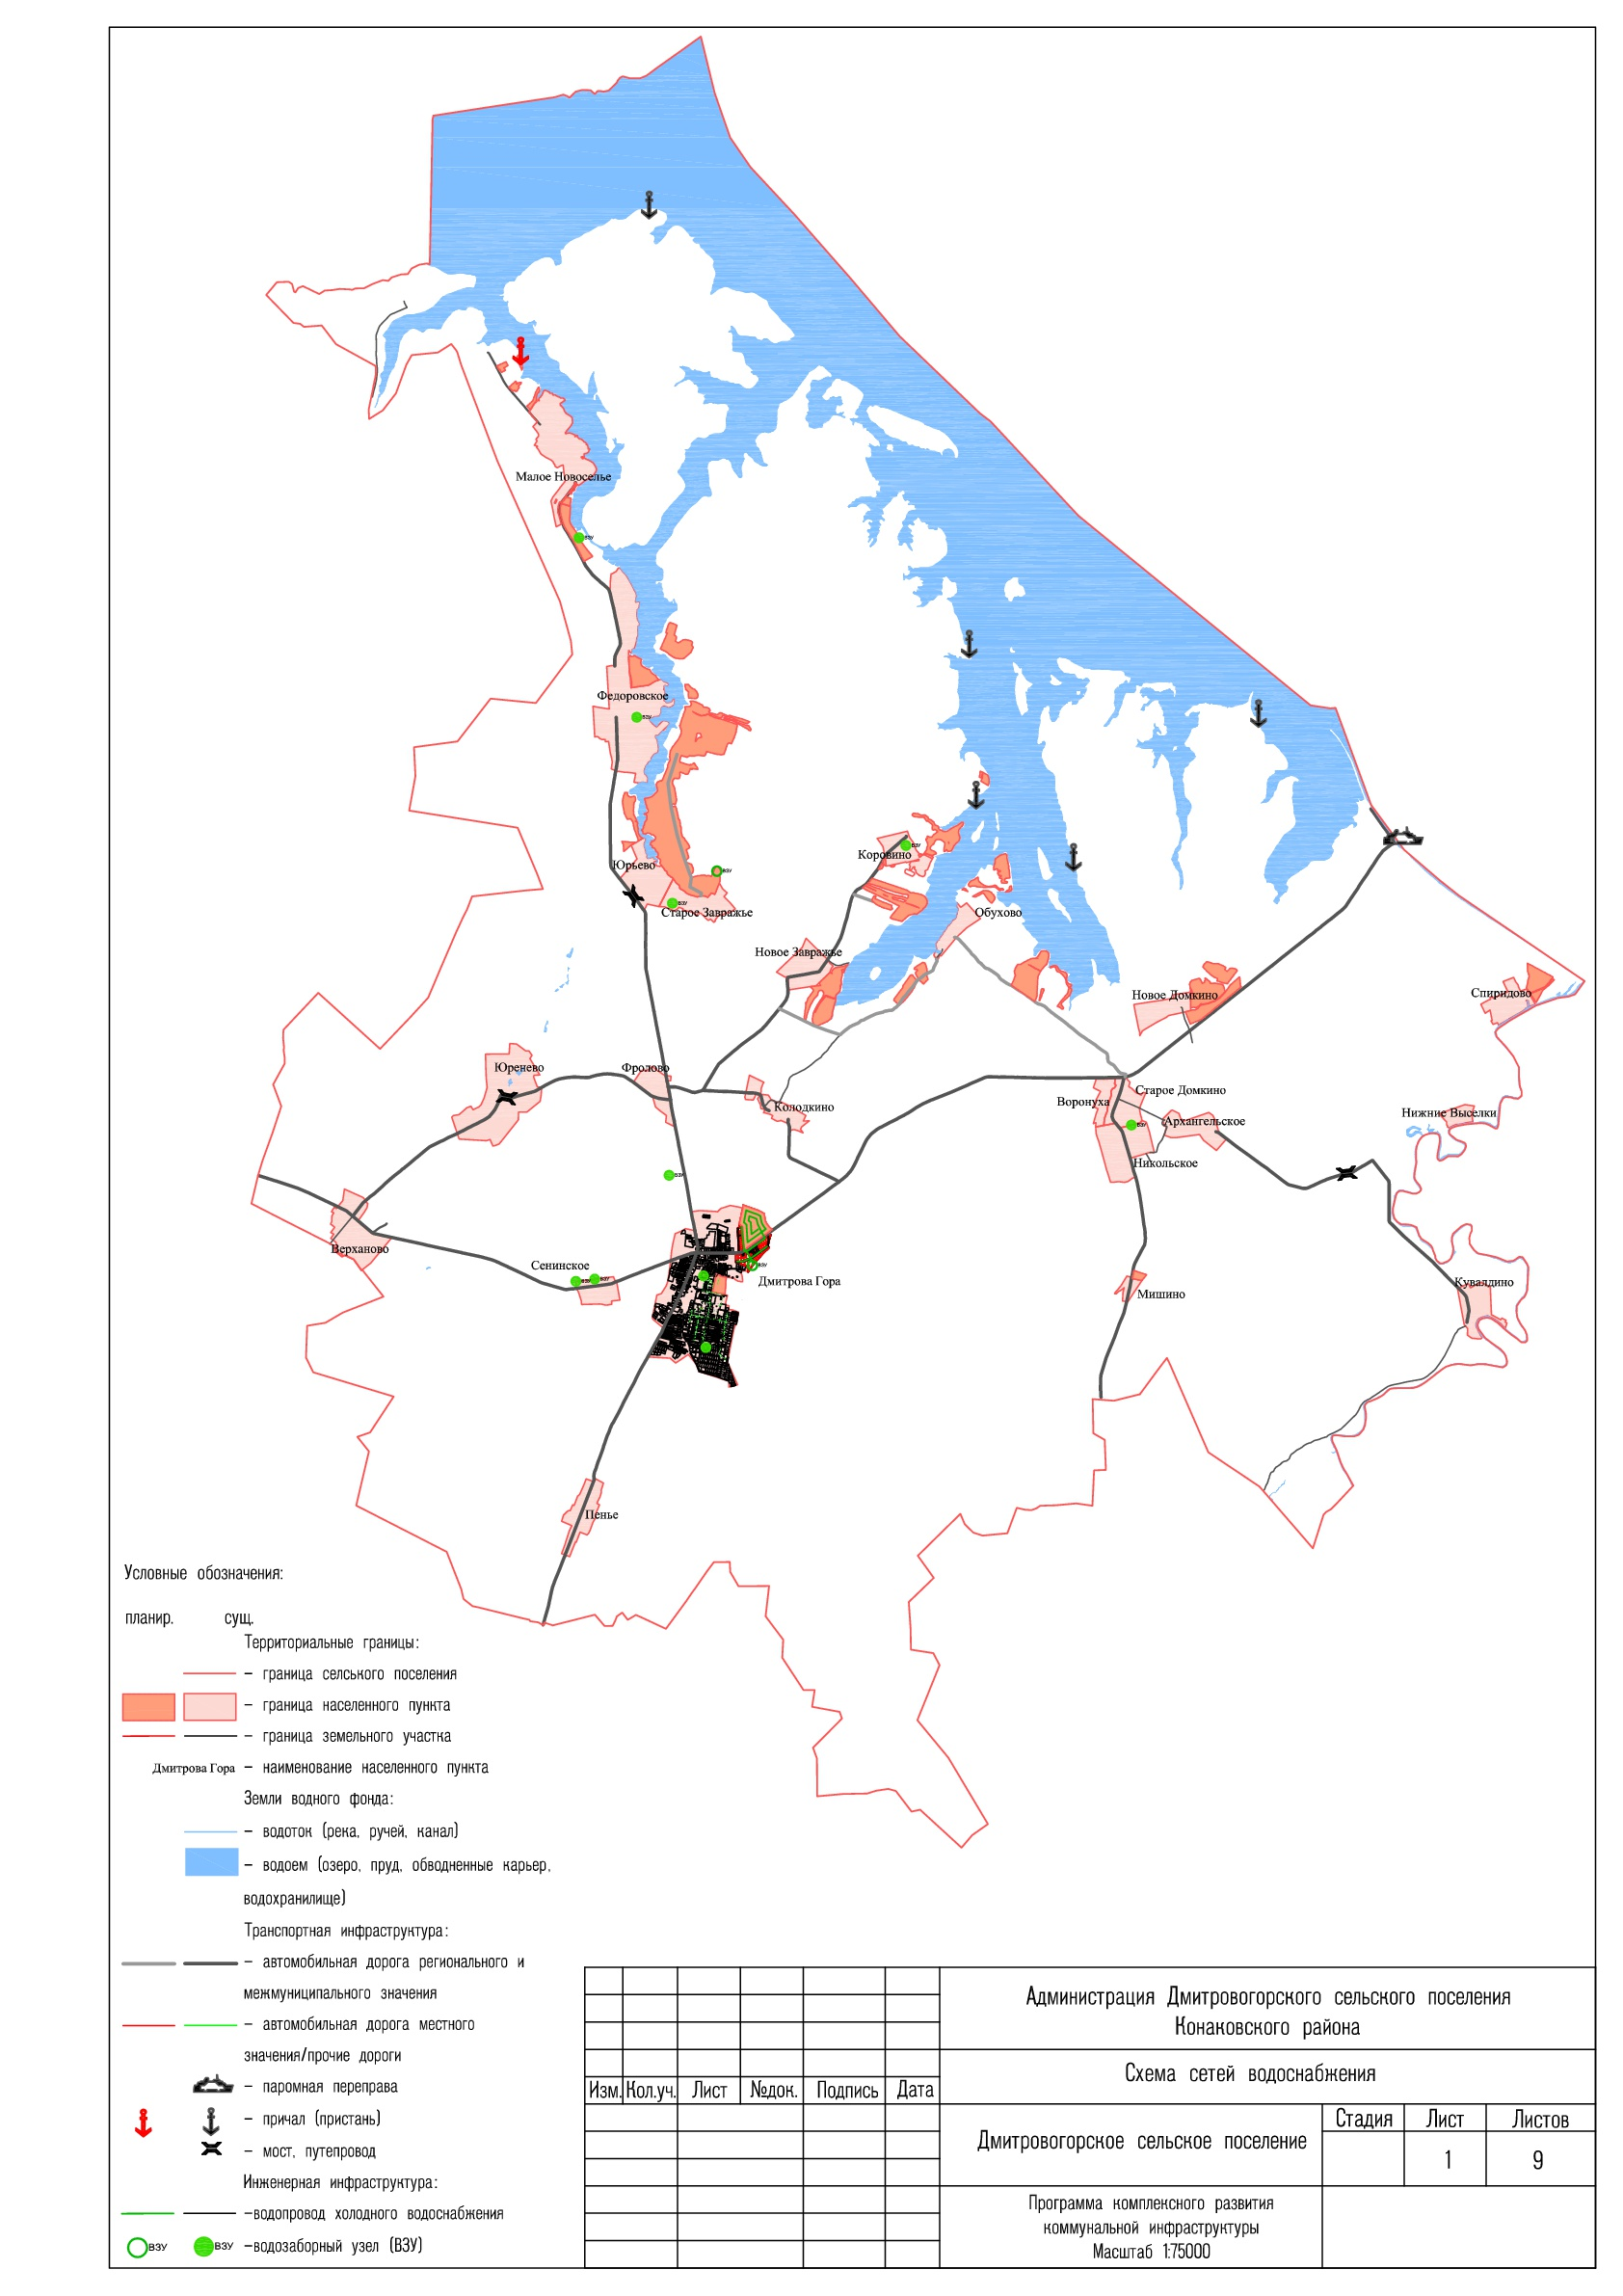
Схема 1. Схема сетей водоснабжения Дмитровогорского сельского поселения

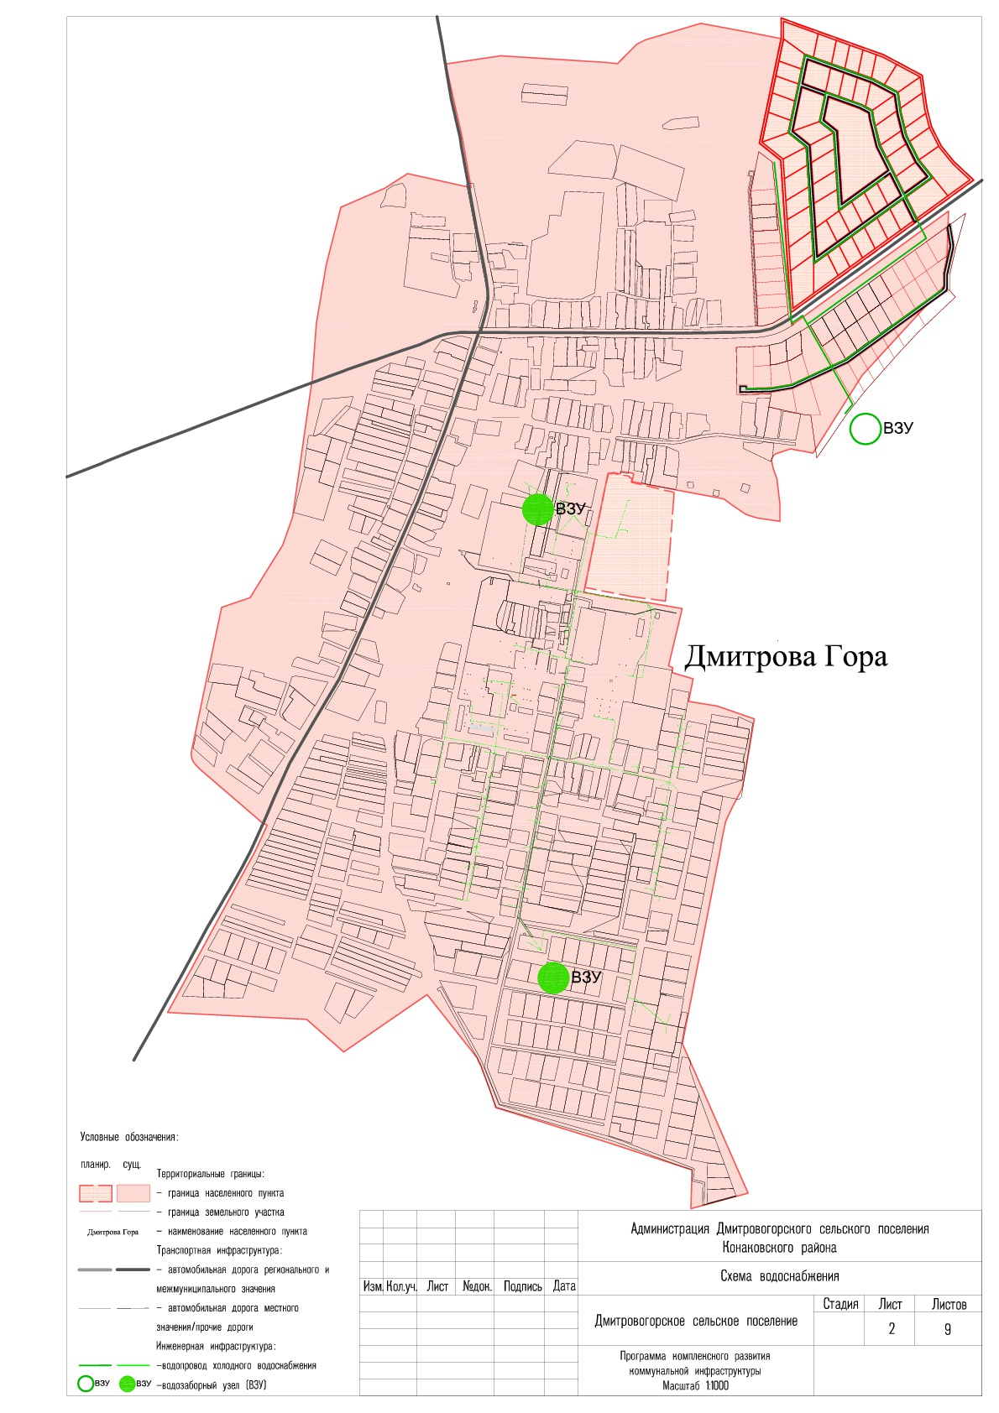
Схема 2. Схема сетей водоснабжения с. Дмитрова Гора Дмитровогорского сельского поселения

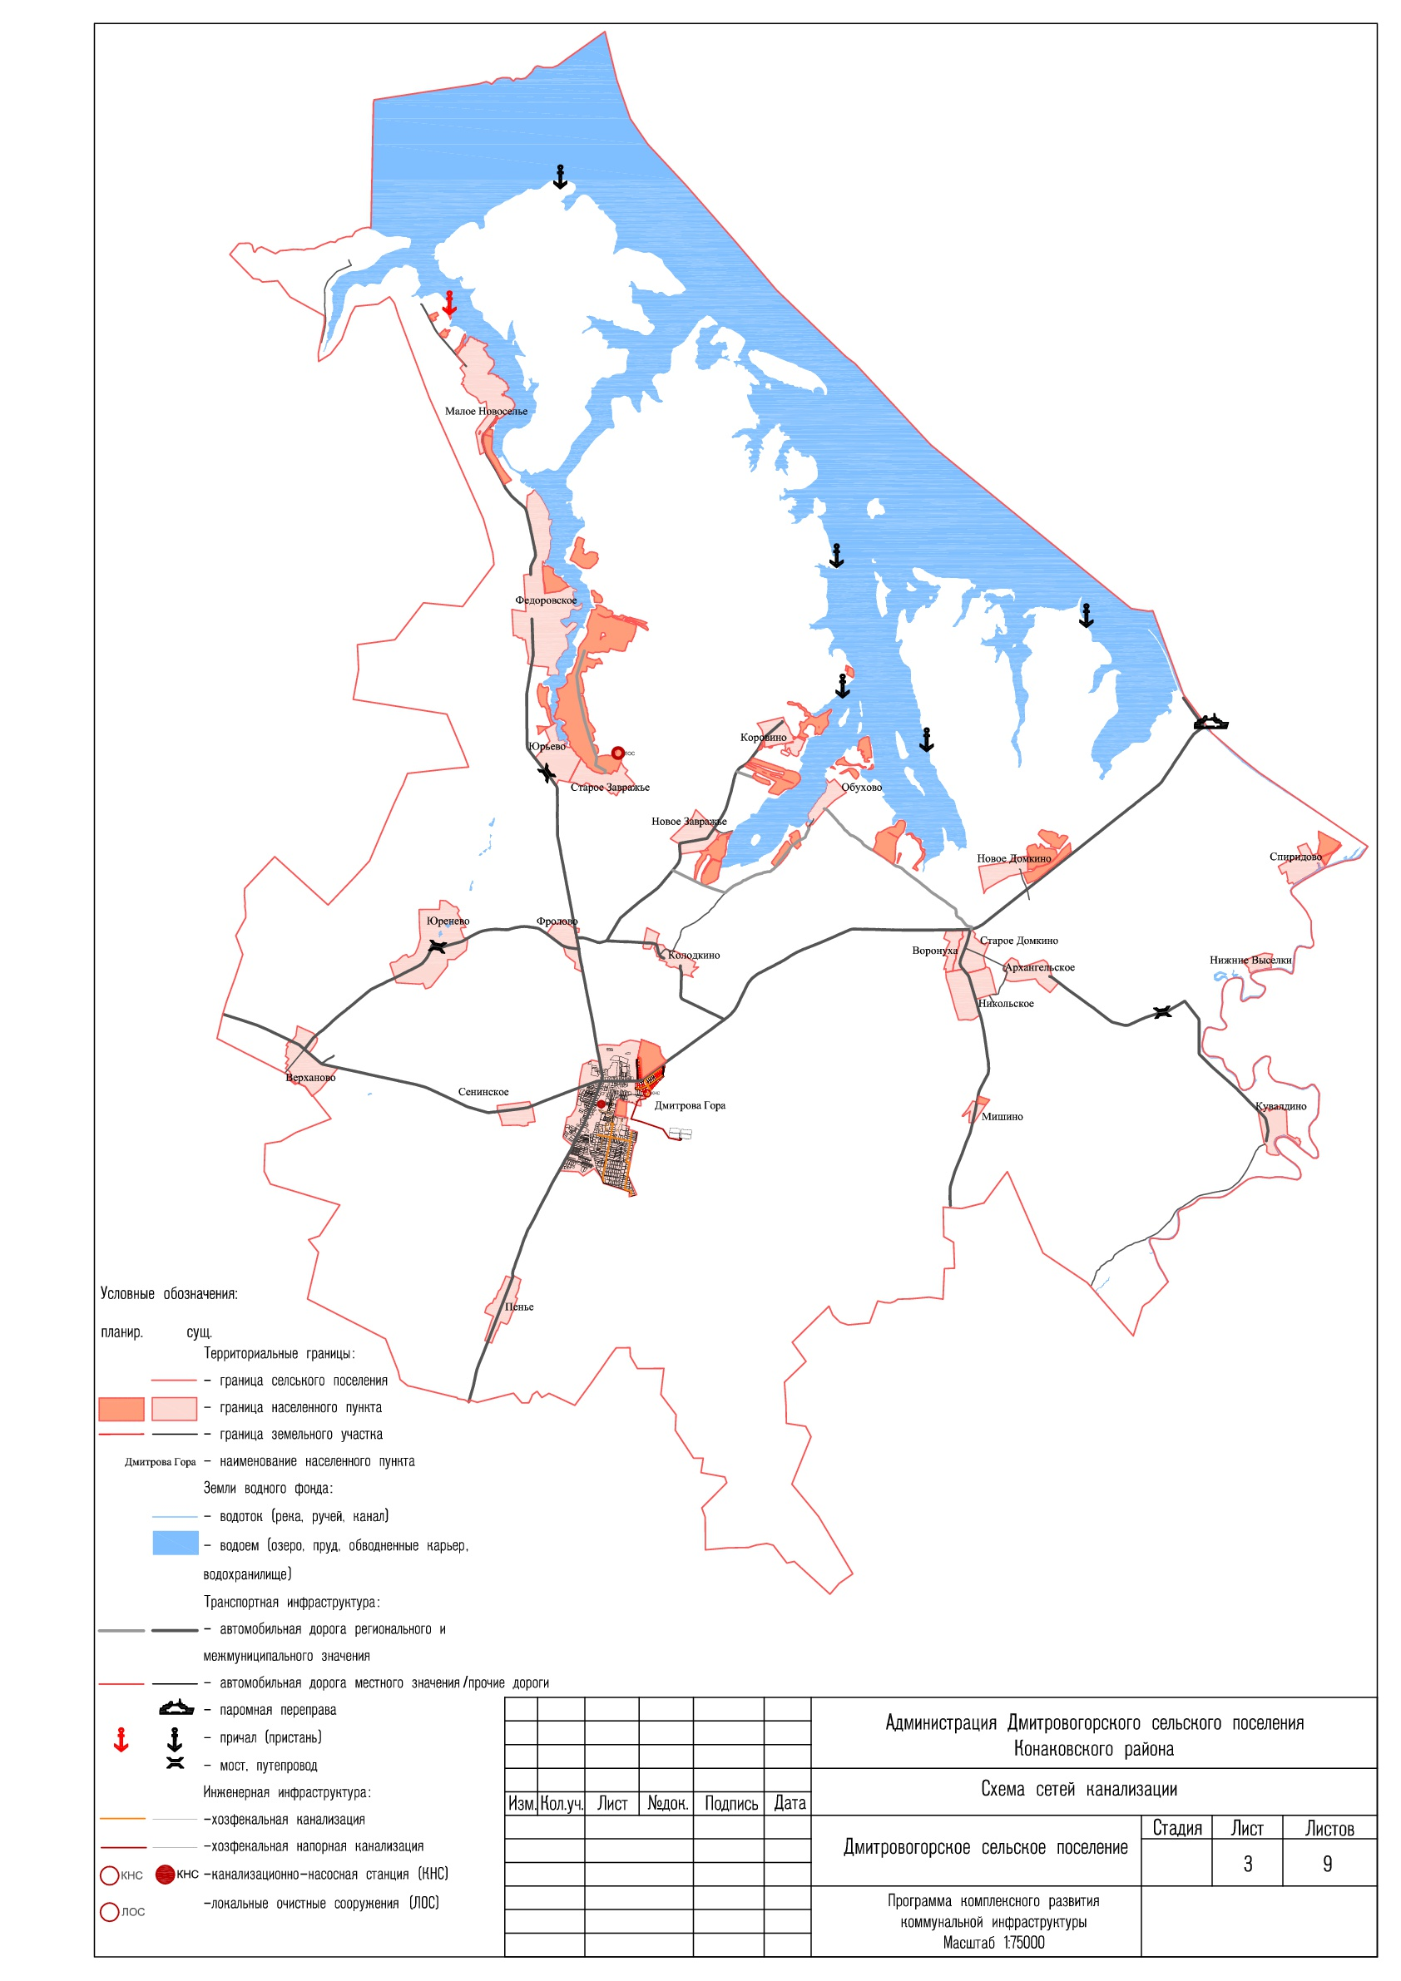
Схема 3. Схема сетей канализации Дмитровогорского сельского поселения

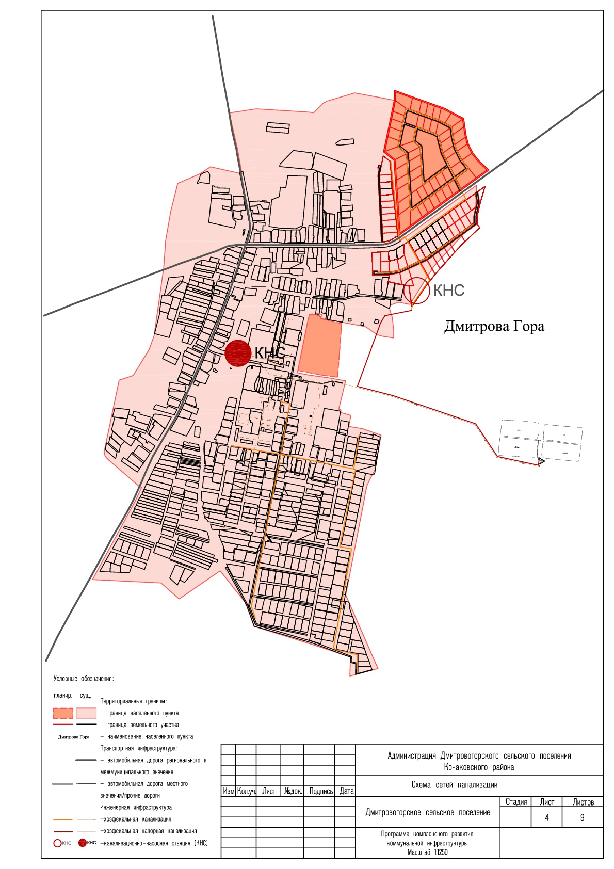
Схема 4. Схема сетей канализации с. Дмитрова Гора Дмитровогорского сельского поселения

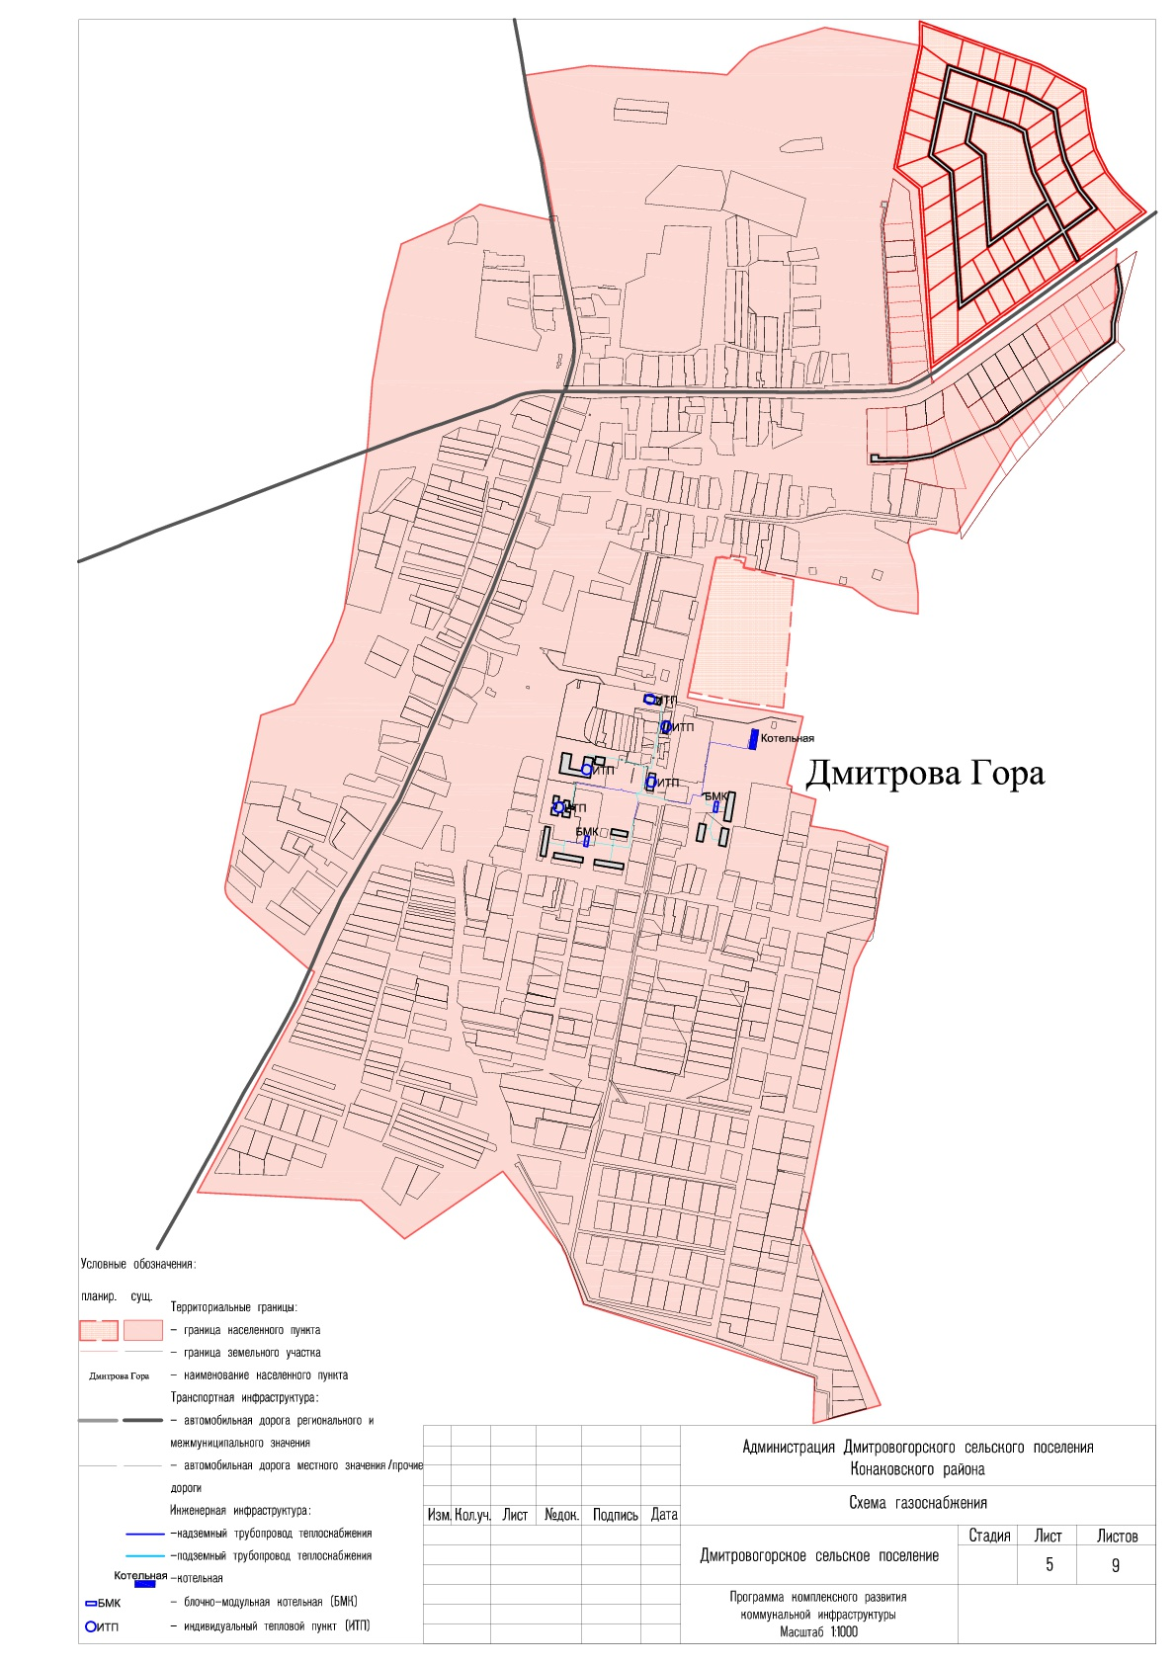
Схема 5. Схема сетей теплоснабжения с. Дмитрова Гора Дмитровогорского сельского поселения

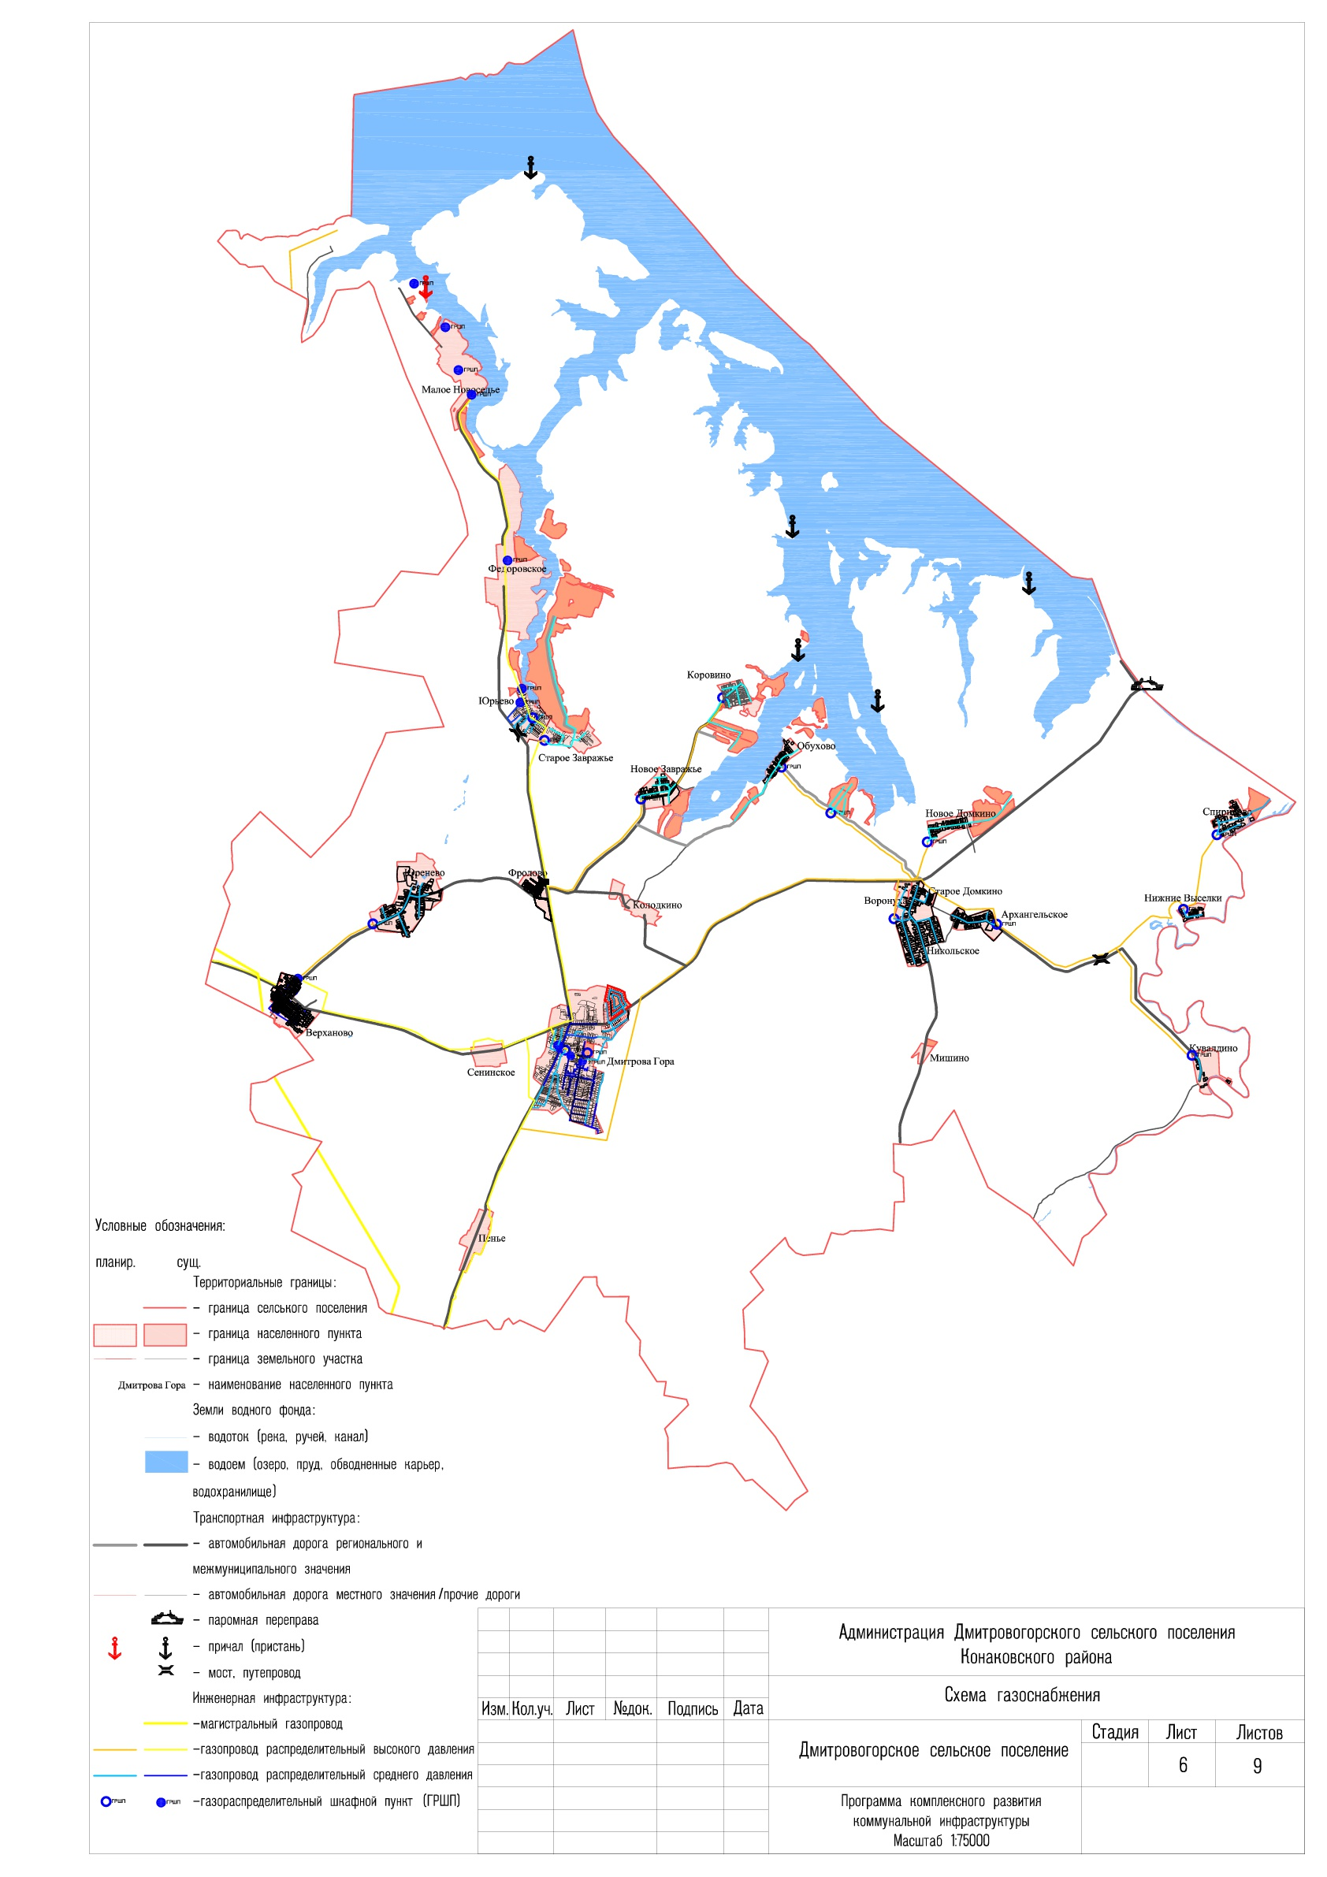
Схема 6. Схема сетей газоснабжения Дмитровогорского сельского поселения
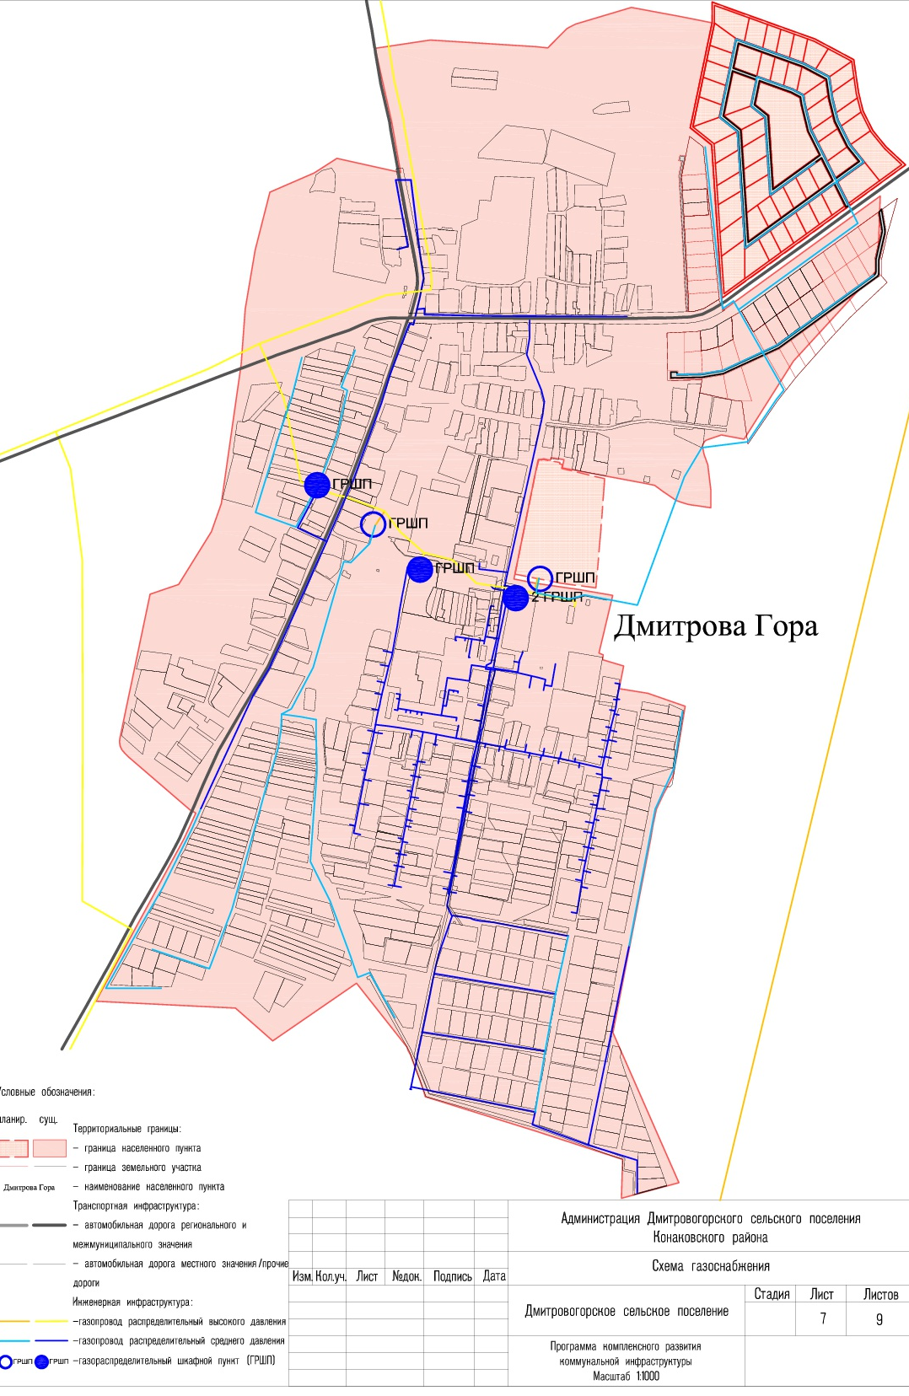

Схема 7. Схема сетей газоснабжения с. Дмитрова Гора Дмитровогорского сельского поселения

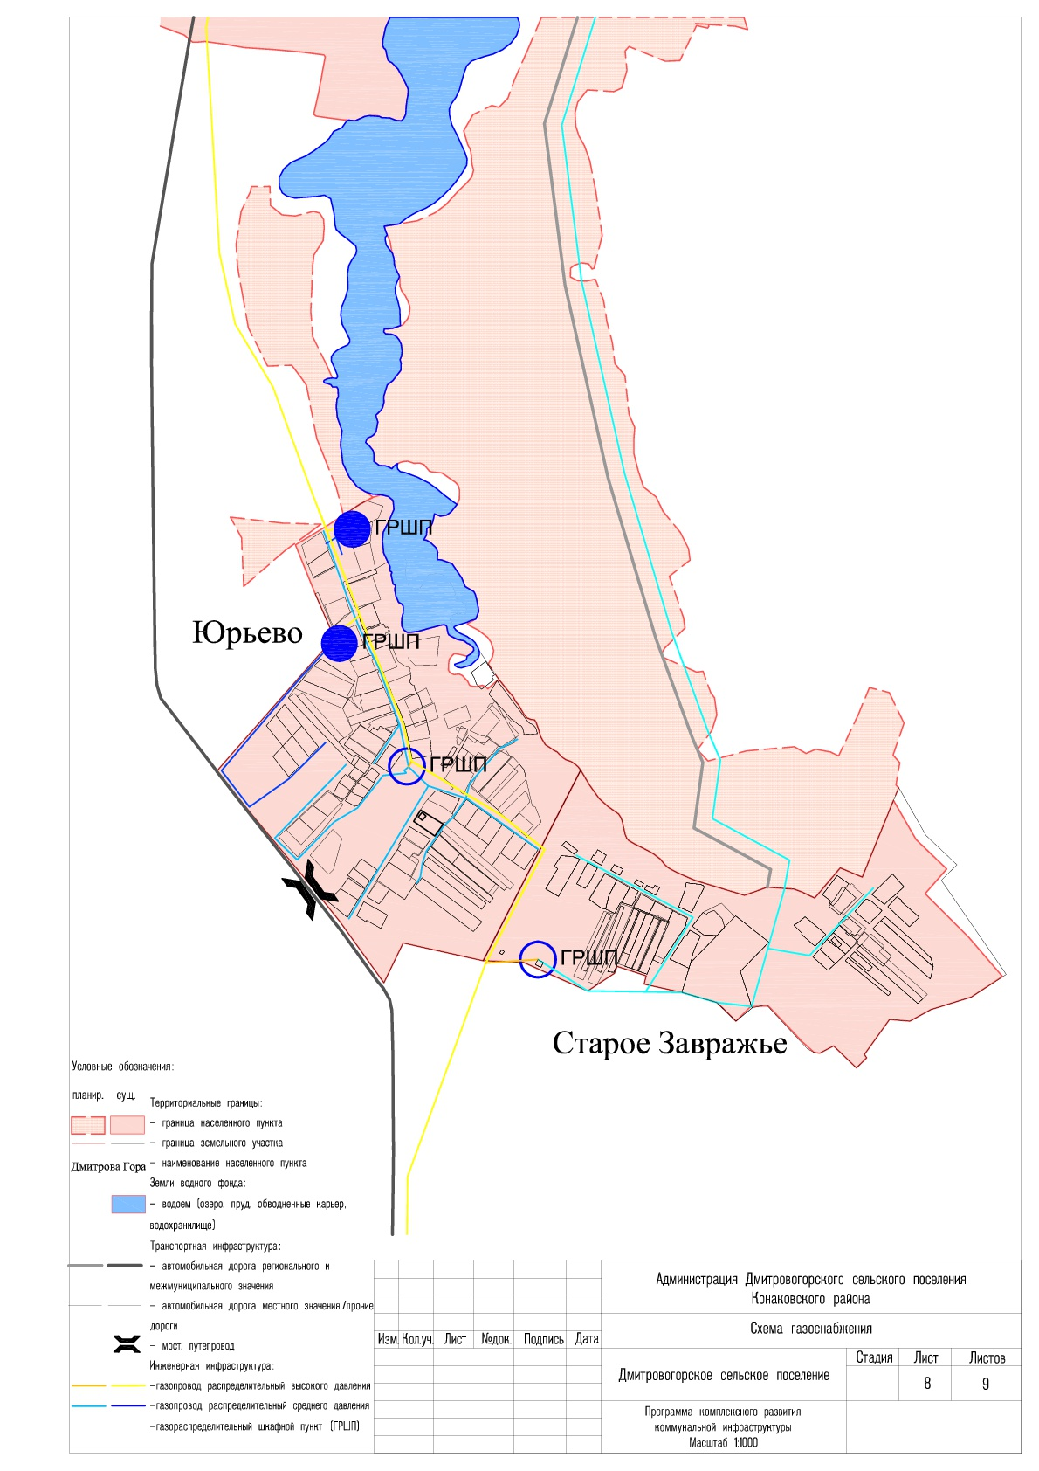
Схема 8. Схема сетей газоснабжения дер. Юрьево Дмитровогорского сельского поселения

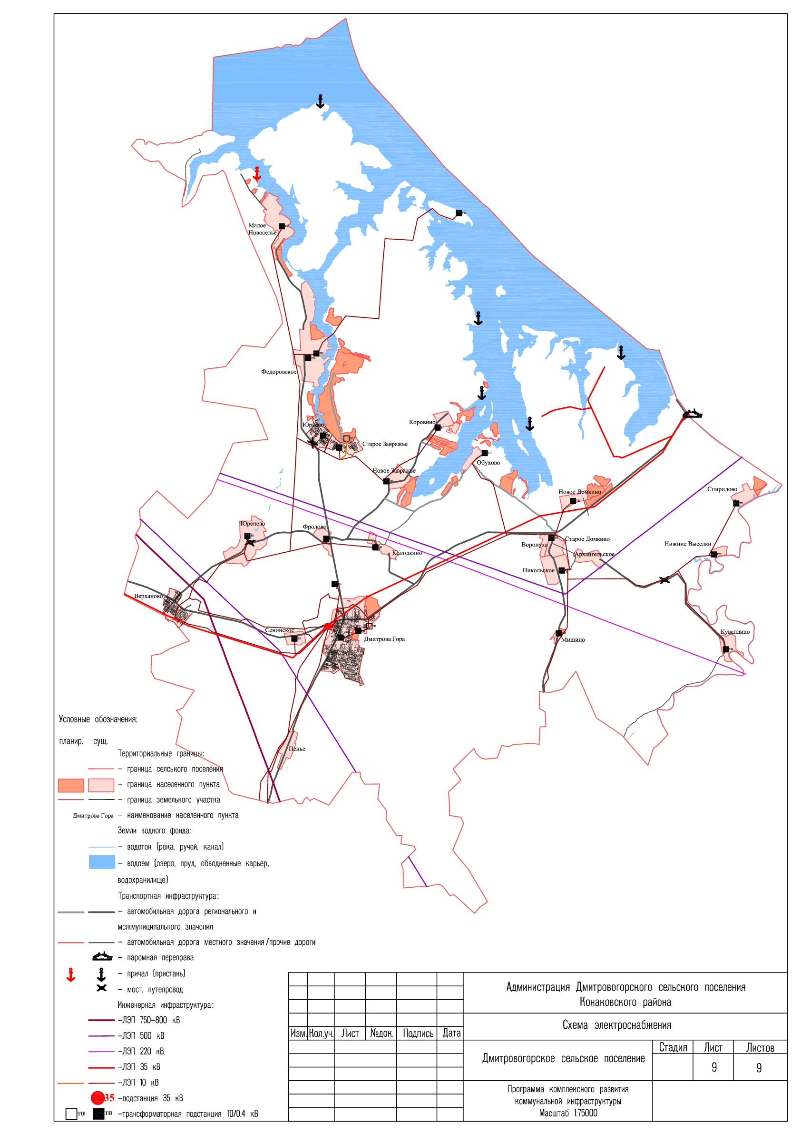
Схема 9. Схема сетей электроснабжения Дмитровогорского сельского поселения.

